

ESCUELA TÉCNICA SUPERIOR DE INGENIERÍA INFORMÁTICA

Trabajo de Fin de Grado

Sistema de generación automática de componentes de PC

Autor:

Juan Ramírez Morales
49093416P

Tutores:

Miguel Ángel Olivero González
José Manuel Sánchez Ruiz

Departamento:

Lenguajes y Sistemas Informáticos

Sevilla, mes y 2026

Control de versiones
Versión | Motivo del cambio | Responsable | Fecha
1.0 | Creación del documento, portada, índice e introducción. | Juan Ramírez Morales | 31/01/2026
1.1 | Planificación temporal | Juan Ramírez Morales | 08/02/2026
1.2 | Gestión de riesgos | Juan Ramírez Morales | 10/02/2026
1.3 | Estimación de costes | Juan Ramírez Morales | 12/02/2026
1.4 | Herramientas empleadas | Juan Ramírez Morales | 13/02/2026
1.5 | Scrum | Juan Ramírez Morales | 16/02/2026
1.6 | PMBOK | Juan Ramírez Morales | 17/02/2026
1.7 | Descripción de Design Thinking | Juan Ramírez Morales | 18/02/2026
1.7.1 | Corrección de la memoria | Juan Ramírez Morales | 6/03/2026
1.8 | Documentación del desarrollo | Juan Ramírez Morales | 15/04/2026
1.8.1 | Corrección de la memoria | Juan Ramírez Morales | 18/04/2026
1.9 | Documentación de Pruebas | Juan Ramírez Morales | 01/05/2026
1.9.1 | Corrección de la memoria | Juan Ramírez Morales | 05/05/2026

Resumen

Contar en dos párrafos el trabajo que has hecho (En pasado, porque ya estará hecho cuando se lea)

Agradecimientos

Introducir los agradecimientos a quien se considere oportuno, esta parte es opcional.

Índice general
1. Introducción 9
1.1 Motivación 9
1.2 Objetivos 9
Objetivos técnicos 10
Objetivos académicos 10
1.3 Justificación 10
2. Gestión del proyecto 11
2.1 Planificación temporal del problema 11
2.2 Estimación de costes y esfuerzo 16
2.3 Gestión de riesgos 18
2.3.1 Identificación de riesgos 18
2.3.2 Evaluación de riegos 19
2.3.3 Mitigación de riesgos 20
2.3.4 Monitoreo y control 21
3. Metodología 22
3.1 Scrum 22
3.2 PMBOK 23
3.3 Design Thinking 23
4. Herramientas para realización de actividades 24
5. Fase de investigación 26
5.1 Entendimiento y empatía 26
5.2 Definir 27
5.3 Idear 28
5.4 Decidir 29
5.5 Prototipar 30
5.6 Validar 35
5.7 Retrospectiva 35
6. Análisis y Diseño 37
6.1 Requisitos del sistema 37
6.1.1 Requisitos Funcionales 37
6.1.2 Requisitos No Funcionales 38
6.1.3 Requisitos de Información 38
6.2 Arquitectura del sistema 39
6.3 Diagrama de clases 40
6.4 Diagrama de secuencia 41
6.4.1 Generación automática de configuración 41
6.4.2 Configuración manual paso a paso 42
6.4.3 Consulta en lenguaje natural (Gemini) 42
6.5 Diagrama de actividades 43
7. Modelo de Características 46
7.1 Diseño del modelo 46
7.1.1 Estructura jerárquica 46
7.1.2 Restricciones entre características 48
7.2 Propagación de restricciones 49
8. Implementación 51
8.1 Backend 51
8.1.1 Servicio FlamaPy 51
8.1.2 Catálogo y base de datos 52
8.1.3 Motor de configuración 52
8.1.4 Servicio Gemini 54
8.2 Frontend 54
8.2.1 Flujo del asistente 54
8.2.2 Estado global con Zustand 55
8.2.3 Indicador de gasto 55
8.2.4 Notificaciones educativas 56
8.2.5 Comparador de precios 56
8.2.6 Modificación de configuración generada 56
8.2.7 Exportación de configuraciones 56
8.2.8 Integración con Google Gemini 57
9. Pruebas 59
9.1 Tests del Modelo de Características (test_features.py) — 12 tests 61
9.2 Tests del Catálogo (test_productos.py) — 9 tests 61
9.3 Tests del Motor de Configuración (test_configuracion.py) — 20 tests 61
9.4 Tests del servicio de base de datos (test_db.py) — 7 tests 62
9.5 Tests del servicio Gemini (test_gemini.py) — 7 tests 62
9.6 Tests E2E de interfaz (e2e/) — 15 tests 62
7. Fase de desarrollo 63
7.1 Plan 63
7.1.1 Product Backlog 63
7.1.2 Definición de actores del sistema 64
7.1.3 Requisitos funcionales 64
7.1.4 Requisitos no funcionales 65
7.1.5 Requisitos de almacenamiento de información 65
7.1.6 Definición de diagramas de secuencias 65
7.2 Code 66
7.2.1 Tecnologías utilizadas 66
7.2.2 Implementación 67
7.3 Build 67
7.4 Test 67
7.4.1 Casos de uso 67
7.4.2 Implementación de las pruebas 67
7.5 Retrospectiva 67
8. Fase de operaciones 68
8.1 Release 68
8.2 Deploy 68
8.3 Operate 68
8.4 Monitor 68
8.5 Retrospectiva 69
9. Conclusiones 69
9.1 Conclusiones personales 69
9.2 Mejoras a realizar en el futuro 69
10. Bibliografía 69

Índice de tablas

Tabla 1: Descripción Tutor 1 9
Tabla 2: Descripción tutor 2 9
Tabla 3: Descripción alumno 10
Tabla 4: Precios por trabajador TI 10
Tabla 5: Coste estimado proyecto 10
Tabla 6: Coste real proyecto 10
Tabla 7: Planificación del estudio y análisis del proyecto 11
Tabla 13: Ejemplo de gestión de fase de descubrimiento. 14
Tabla 14: Ejemplo de gestión de fase de desarrollo. 15
Tabla 15: Ejemplo de gestión de fase de operaciones. 15
Tabla 16: Product Backlog 17
Tabla X: Actor usuario no autenticado 18
Tabla X: RF-01 18
Tabla X: RNF-01 18
Tabla X: RI-01 18
Tabla X: RF-01. 20

Índice de ilustraciones

Ilustración 1: Horas reales vs horas estimadas 10
Ilustración 36: Diagrama de Secuencia 1 18

1. Introducción

1.1 Motivación
Durante mis años de estudio en la carrera de Ingeniería Informática – Ingeniería del Software, han sido frecuentes las consultas sobre qué ordenador o qué componentes comprar. En más de una ocasión he tenido que ayudar a familiares y amigos a elegir o renovar su equipo, y en todas ellas el proceso seguía el mismo patrón: horas consultando foros, comparando una cantidad abrumadora de especificaciones técnicas y, finalmente, una decisión llena de incertidumbre ante tantas opciones disponibles. Este fenómeno, conocido como el paradigma de Mass Customization (Personalización Masiva), genera en el usuario una sobrecarga de información que dificulta la toma de decisiones (Blecker & Abdelkafi, 2006). Estas experiencias me llevaron a plantearme cómo podría abordarse este problema desde una perspectiva formal y realizar este Trabajo de Fin de Grado.
En la actualidad, existen herramientas comerciales para la configuración personalizada de computadores, tales como PCPartPicker, Coolmod o el propio configurador de PcComponentes. Estas herramientas, por lo general, trabajan bajo un modelo de validación estática (Felfernig, Hotz, Bagley, & Tiihonen, 2014), es decir, permiten al usuario elegir piezas y alertan a posteriori si hay un error de compatibilidad.
Sin embargo, este modelo de validación estática presenta una limitación fundamental: presupone que el usuario ya conoce las piezas que necesita. Por ejemplo, un usuario sin conocimientos técnicos no sabe si requiere 32 GB de RAM o qué GPU es suficiente para renderizar vídeo, sólo conoce su caso de uso y su presupuesto. Esta brecha convierte la configuración de un PC en una tarea inaccesible para el usuario medio, obligándole a documentarse extensamente o a delegar la decisión en terceros.
El presente proyecto aborda este problema proponiendo un sistema que no solo valide elecciones del usuario, sino que también tenga la capacidad de generar configuraciones a partir de requisitos de alto nivel y restricciones presupuestarias ("quiero jugar en 4K", "Quiero un PC para gaming y tengo 1000€").
Para ello se adopta el paradigma de Líneas de Productos de Software (Software Product Lines - SPL): en lugar de tratar cada configuración como un producto aislado, el sistema modela la familia completa de configuraciones posibles (sus componentes, restricciones y dependencias) de forma que pueda derivar automáticamente configuraciones válidas y óptimas para cada usuario (Benavides, Segura, & Ruiz-Cortés, Automated analysis of feature models 20 years later: A literature review, 2010). Esto no solo garantiza la corrección de las configuraciones, sino que transfiere al sistema el conocimiento técnico que antes recaía en el usuario.

1.2 Objetivos
El objetivo general de este Trabajo Fin de Grado es desarrollar un sistema de configuración de equipos informáticos basado en el paradigma de Líneas de Productos de Software (SPL). Para alcanzar esta meta, se establecen los siguientes objetivos específicos, divididos según su naturaleza técnica y académica:

Objetivos técnicos
- Construir un Modelo de Características (Feature Model) –representa la información de todos los productos posibles de una línea de productos de software en términos de características y relaciones entre ellas (Benavides, Segura, & Ruiz-Cortés, Automated analysis of feature models 20 years later: A literature review, 2010)-- utilizando herramientas especializadas, como Flamapy, que sean de utilidad a la hora de trabajar con estos modelos de características.
- Desarrollar una aplicación web intuitiva que facilite a cualquier perfil de usuario la obtención de un equipo a medida.

Objetivos académicos
- Profundizar en el uso de tecnologías de desarrollo, así como su configuración e integración.
- Profundizar en el análisis y resolución de problemas.
- Demostrar autonomía a la hora de identificar problemas.
- Demostrar capacidad de aprendizaje sobre los contextos de los problemas, sus soluciones y las técnicas y tecnologías usadas.
- Elaborar la documentación técnica necesaria para darle soporte a la solución desarrollada.

1.3 Justificación
Se pretende con este proyecto integrar los conocimientos adquiridos a lo largo del grado con nuevas herramientas aprendidas durante la ejecución del Trabajo Fin de Grado. Se busca no solo consolidar metodologías y herramientas ya vistas, sino también profundizar en el aprendizaje autónomo mediante un análisis detallado y riguroso del problema. Todo ello se llevará a cabo bajo la supervisión de los tutores, manteniendo el equilibrio necesario entre el apoyo y la iniciativa propia que requiere un trabajo de estas características.
En el plano metodológico el proyecto retoma Scrum y la guía PMBOK estudiadas en asignaturas como Proyectos Software y Gestión (PSG1 y PSG2) y Planificación y Gestión de Proyectos Informáticos (PGPI), e incorpora Design Thinking como enfoque para la fase de investigación. En el plano técnico, se apoya en asignaturas como Ingeniería de Requisitos (IR) para la elicitación y el modelado de requisitos, en Diseño y Pruebas (DP1 y DP2) para la estrategia de pruebas, o en Evolución y Gestión de la Configuración (EGC) para la gestión del código y la integración continua. Junto a esta base, el TFG exige aprender por cuenta propia tecnologías que quedan fuera del plan de estudios. Todas estas metodologías, herramientas y tecnologías se describirán en detalle en los capítulos posteriores, proporcionando el contexto necesario para justificar las decisiones adoptadas a lo largo del proyecto.

2. Gestión del proyecto

2.1 Planificación temporal del problema
Para la planificación del Trabajo de Fin de Grado, se ha decidido su división en 5 etapas fundamentales:
- Fase de planificación: organización de los recursos, tiempos y tareas del proyecto, incluyendo la estimación de costes, el análisis de riesgos y la selección de metodologías y herramientas.
- Fase de investigación: análisis profundo del problema y exploración de alternativas existentes en el mercado para identificar el valor diferencial de la solución.
- Fase de desarrollo: diseño, implementación y pruebas de la solución software, desde el análisis de requisitos hasta la validación en un entorno de preproducción.
- Fase de operaciones: puesta en marcha y despliegue de la solución en el entorno de producción real.
- Finalización: consolidación de los resultados obtenidos, cierre de la documentación y preparación de la presentación del proyecto.
Teniendo claras las diferentes etapas, se procede a realizar distintas actividades asociadas a cada una de dichas etapas.
La fase de planificación es la primera fase asociada al proyecto. Se caracteriza por la organización de los recursos, tiempos y tareas necesarios para alcanzar los objetivos. Buscando establecer una hoja de ruta que garantice el correcto desarrollo.
Se dividirá en 6 actividades:
- Introducción: En esta parte se describe la idea general del proyecto, su contexto y el problema que pretende resolver, sentando las bases sobre las que se articula toda la planificación posterior. Se redacta la motivación del proyecto, definen los objetivos técnicos y académicos, y se elabora la justificación que proporciona viabilidad e interés.
- Planificación temporal: Se definen las fechas de inicio y fin de cada actividad, así como su duración estimada, con el objetivo de asegurar el cumplimiento de los plazos del proyecto. Las horas asignadas a esta parte incluyen la identificación y secuenciación de todas las tareas del proyecto, la elaboración del Diagrama de Gantt y el establecimiento de los hitos principales que marcan el progreso entre fases.
- Estimación de costes: Consiste en el cálculo detallado de los recursos financieros necesarios para llevar a cabo el proyecto, con el fin de establecer un presupuesto realista. Las horas destinadas a esta actividad comprenden la identificación de los perfiles profesionales involucrados, la consulta de tarifas de referencia del sector TIC, el desglose de costes y la elaboración del resumen económico final.
- Análisis de riesgos: Identificación y evaluación de los posibles eventos negativos que podrían comprometer el desarrollo o el resultado del proyecto, diseñando planes de contingencia para mitigar su impacto o probabilidad. Las horas asignadas se distribuyen entre la identificación de los riesgos más relevantes, su evaluación, la definición de las medidas de mitigación y el establecimiento del plan de monitoreo y control a lo largo del proyecto.
- Metodologías: Definición del marco de trabajo y los procesos de gestión que se seguirán para organizar el flujo de trabajo a lo largo del proyecto. Se recoge el estudio y la justificación de las metodologías seleccionadas, así como la descripción de cómo se combinan y aplican en el contexto concreto de este TFG.
- Herramientas: Selección y justificación del software y los recursos tecnológicos que se utilizarán durante el proyecto. Se investigan las alternativas disponibles para cada necesidad y la argumentación de por qué las herramientas elegidas se adecúan a los objetivos y restricciones del proyecto.
Tarea | Duración
Fase de planificación | 39 horas
Introducción | 4 horas
Planificación temporal | 8 horas
Estimación de costes | 6 horas
Análisis de riesgos | 8 horas
Metodologías | 5 horas
Herramientas | 8 horas

Tabla 1: Planificación temporal de la fase de planificación
La fase de investigación es la segunda fase asociada al proyecto. Se caracteriza por la realización de un análisis profundo del problema, su investigación y su repercusión en el proyecto. Buscando entender y dejar claras las ideas que se van a desarrollar en un futuro.
Se dividirá en 3 actividades:
- Descubrimiento del problema: Aplicando las fases de la metodología Design Thinking (detallado en el apartado “3.3 Design Thinking”), esta actividad constituye un punto de inflexión en el proyecto. Se centra en comprender las necesidades reales de los usuarios. Para ello, se realiza un proceso de investigación sobre los problemas habituales a los que se enfrenta un usuario al configurar un ordenador.
- Comparación de alternativas: En esta parte del proceso se comparan las distintas alternativas que existen en el mercado. Para cada una de ellas se estudian sus funcionalidades principales y sus limitaciones. De este modo, permite identificar las carencias comunes de las soluciones actuales y establece un punto de referencia sobre el que construir la propuesta diferencial del proyecto.
- Búsqueda de valor añadido: Tras comparar las alternativas existentes se identifican las funcionalidades que ninguna de ellas ofrece de forma completa y que suponen una mejora real para el usuario.
Tarea | Duración
Fase de investigación | 16 horas
Descubrimiento del problema | 10 horas
Comparación de alternativas | 4 horas
Búsqueda de valor añadido | 2 horas

Tabla 2: Planificación temporal de la fase de investigación
La fase de desarrollo es la tercera fase asociada al proyecto. Se ejecutarán las tareas planificadas para materializar la solución. Se centra en la creación y la validación del producto.
Se dividirá en 4 actividades:
- Análisis y diseño: Se describen los requisitos del sistema y se transforman en especificaciones técnicas que guían la implementación. Las horas asignadas a esta parte abarcan la definición de los requisitos, la elaboración de los diagramas y el diseño del modelo de características que representa las opciones de configuración del sistema y sus restricciones.
- Automatización: Consiste en el diseño e implementación de procesos automáticos (como pipelines de CI/CD) para agilizar las tareas repetitivas, reducir errores y optimizar el flujo de trabajo. Las horas dedicadas a esta actividad recogen la configuración del repositorio y las ramas de trabajo, la definición de los flujos de integración continua y la preparación del entorno de despliegue para facilitar la transición a producción.
- Construcción: Desarrollo de los artefactos software del sistema. Esto incluye la programación del backend, la creación del frontend web interactivo y la implementación de la base de datos. Es la actividad más extensa, lo que refleja la complejidad de combinar todos estos aspectos.
- Pruebas y preproducción: Consiste en la elaboración de pruebas software para verificar el correcto funcionamiento del sistema y en el despliegue del resultado en un entorno controlado previo a producción.
Tarea | Duración
Fase de desarrollo | 195 horas
Análisis y diseño | 25 horas
Automatización | 20 horas
Construcción | 120 horas
Pruebas y preproducción | 30 horas

Tabla 3: Planificación temporal de la fase de desarrollo
La fase de operaciones es la cuarta fase asociada al proyecto. Representa la etapa de puesta en marcha del proyecto, abarcando el proceso de despliegue de la solución tecnológica en un entorno de producción. Constará de la siguiente actividad:
- Despliegue: Consiste en el traslado de la solución desde el entorno de desarrollo al entorno de producción real. Las horas asignadas a esta actividad recogen la configuración del servidor de producción, el despliegue y la verificación del correcto funcionamiento del sistema en el entorno definitivo.
Tarea | Duración
Fase de operaciones | 10 horas
Despliegue | 10 horas

Tabla 4: Planificación temporal de la fase de operaciones
La finalización es la última fase del proyecto. Su objetivo es consolidar la información y ultimar el trabajo.
Se dividirá en 3 actividades:
- Análisis de los resultados: Se examinan los datos obtenidos comparándolos con los objetivos iniciales. Las horas asignadas a esta parte recogen la revisión de los costes y tiempos estimados frente a los reales, la extracción de conclusiones sobre las decisiones tomadas a lo largo del proyecto y la redacción de las mejoras que podrían abordarse en trabajos futuros.
- Finalización de documentación: Asegura que toda la información esté actualizada, estructurada y sea comprensible. Las horas dedicadas a esta actividad comprenden la revisión y corrección de todos los apartados del documento.
- Presentación: Plasma el proyecto en una presentación visual con el objetivo de su defensa frente al tribunal. Las horas asignadas incluyen la selección y síntesis de los contenidos más relevantes del proyecto, el diseño de las diapositivas, la preparación del discurso y los ensayos necesarios para lograr una exposición clara y fluida dentro del tiempo establecido para la defensa.
Tarea | Duración
Finalización | 40 horas
Análisis de los resultados | 15 horas
Finalización de documentación | 10 horas
Presentación | 15 horas

Tabla 5: Planificación temporal de la finalización
Para más claridad, se ha realizado un Diagrama de Gantt en el que se representan visualmente las fases del proyecto:
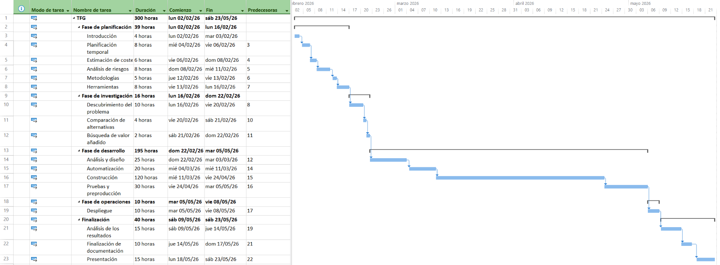
Ilustración 1: Diagarama de Gant (Microsoft Project)

Introducir aquí los Diagramas de Gantt necesarios para cada etapa con todas sus actividades.

Ejemplo:

Nota:
Color verde: Se refiere a la planificación estimada.
Color rojo: Se refiere a la planificación real.

El estudio y análisis del problema se trata de la primera fase asociada al proyecto. Esta fase se caracteriza por la realización de un análisis profundo del problema, su investigación y su repercusión en el proyecto.

 | Marzo |  |  |  | Marzo/Abril
 | 1-7 | 8-14 | 15-21 | 22-28 | 29-04
Actividades
Estudio y Análisis del problema
1.- Plantear el proyecto y su problemática
2.- Estudiar e investigar el problema
3.- Describir y plasmar el problema

Tabla 7: Planificación del estudio y análisis del proyecto

Añadir gráfico por columnas de planificación real vs estimada en el proyecto.

Nota:
- Columna de la izquierda en azul: Horas estimadas para la realización del proyecto.
- Columna de la derecha en naranja: Horas reales para la realización del proyecto.

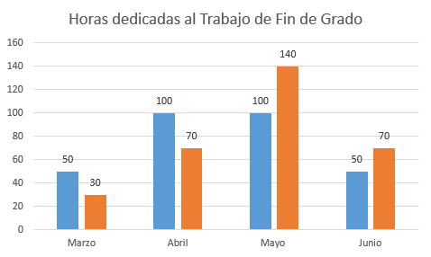

Ilustración 1: Horas reales vs horas estimadas

Como conclusión final de este apartado, las horas imputadas a la realización del proyecto desde su comienzo hasta su final son 310 reales, aproximadamente, lo cual supone una pequeña diferencia de las 300 horas estimadas para la realización del proyecto.

Una vez visto el esfuerzo en ambos casos, la variación entre ambas planificaciones es del 2,9% aproximadamente, algo asumible en proyectos de esta duración, aunque no recomendable.

2.2 Estimación de costes y esfuerzo
La asignatura Trabajo de Fin de Grado equivale a 12 créditos ECTS en el grado Ingeniería Informática – Ingeniería del Software de la Universidad de Sevilla, por lo que se invertirán 300 horas para el desarrollo y realización del propio trabajo, así como tiempo en reuniones y procesos de estimación del mismo. También, se ha considerado que el tiempo empleado por los tutores será de aproximadamente 20 horas.
Las personas que van a intervenir en el proyecto son:
Nombre | Miguel Ángel Olivero González
Correo electrónico | molivero@us.es
Cargo | Tutor del Trabajo de Fin de Grado
Función | Dirigir y supervisar el proyecto

Tabla 1: Descripción Tutor 1

Nombre | José Manuel Sánchez Ruiz
Correo electrónico | jsanchez7@us.es
Cargo | Tutor del Trabajo de Fin de Grado
Función | Dirigir y supervisar el proyecto

Tabla 2: Descripción tutor 2

Nombre | Juan Ramírez Morales
Correo electrónico | juarammor2@alum.us.es
Cargo | Desarrollador del Trabajo de Fin de Grado
Función | Desarrollo y documentación del proyecto

Tabla 3: Descripción alumno

El coste del proyecto se ha calculado en función de las 300 horas, más las 20 empleadas por los tutores. Tras suponer que el proyecto se realiza en dicho período de tiempo, se ha procedido al cálculo del coste del proyecto en función de las horas reales necesitadas.
Para calcular el coste de la forma más cercana posible, se ha tenido en cuenta el coste medio por hora de trabajo de los distintos tipos de trabajadores dentro del sector de la informática. Según la información de la Junta de Andalucía, este es el coste por hora según el tipo de trabajador asociado a proyectos informáticos (Junta de Andalucía, 2023):
Director | 93,80 euros
Jefe de proyecto | 56,65 euros
Analista | 45,30 euros
Desarrollador | 35,80 euros
Desarrollador Junior | 28,64 euros

Tabla 4: Precios por trabajador TI
Este Trabajo de Fin de Grado es un trabajo en el que para la realización y desarrollo del mismo va a intervenir una sola persona. En la fase inicial de Investigación, asumirá el rol de analista, encargado del descubrimiento del problema, la búsqueda de valor añadido y la comparación de alternativas. Durante la fase de planificación, el alumno asume el rol de jefe de proyecto para la gestión de riesgos, estimación de costes y planificación temporal. Durante las fases de desarrollo y operaciones, el alumno pasa al rol de desarrollador junior. Y al finalizar, vuelve a actuar como analista realizando el análisis de los resultados obtenidos, finalizando la documentación y preparando la presentación del proyecto.
A su vez, el proyecto cuenta con dos tutores, previamente mencionados, que desempeñarán de forma conjunta el rol único de director realizando tareas de supervisión, validación de hitos y apoyo estratégico (ver apartado 3.2).
Por ello, se han calculado los costes estimados para la realización del proyecto por parte de dichas personas y sus recursos, con el resultado:
Persona o Recurso | Tiempo (Horas) | Coste/hora (euros) | Coste total (euros)
Analista | 56 | 45,30 | 2536,8
Jefe de proyecto | 39 | 56,65 | 2209,35
Desarrollador Junior | 205 | 28,64 | 5871,2
Director | 20 | 93,80 | 1876
TOTAL |  |  | 12493,35

Tabla 5: Coste estimado proyecto

Con el proyecto finalizado, se ha procedido a calcular el coste real, considerando que el proyecto final ha costado un total de 310 horas de esfuerzo en su realización:

Persona o Recurso | Tiempo (Horas) | Coste/hora (euros) | Coste total (euros)
Analista/Consultor | X horas | X euros | X euros
Ordenador | - | - | X euros
Conexión a internet | - | - | X euros
Añadir más recursos  si fuese necesario |  |  | X euros
TOTAL |  |  | X euros

Tabla 6: Coste real proyecto

Una vez hecho el cálculo, se puede decir que la diferencia entre el coste entre el proyecto estimado y el proyecto con valores de tiempo reales no ha tenido vital importancia, considerándose una diferencia mínima. La variación del coste es de un X%.

2.3 Gestión de riesgos
En esta sección se tratará de identificar, analizar y evaluar eventos que puedan afectar al proyecto. Su objetivo es diseñar planes de respuesta y contingencia que reduzcan impactos negativos y aseguren que el plan se cumpla con éxito.

2.3.1 Identificación de riesgos
A continuación, se realizará la identificación de los factores que podrían comprometer el éxito del proyecto. Para ello, se presenta una matriz de riesgos, donde cada elemento se evalúa en función de su probabilidad de ocurrencia y su impacto estimado sobre el alcance, los costes y el tiempo (Project Management Institute, 2017).
De modo que tanto la probabilidad como el impacto podrán tomar tres valores: Alto, Medio o Bajo
ID | Riesgo | Impacto |  |  | Probabilidad
 |  | Alcance | Costes | Tiempo
1 | Desconocimiento de la dificultad del proyecto | Alto | Alto | Alto | Alta
2 | Entregas fuera del plazo definido | Alto | Alto | Alto | Media
3 | Desconocimiento de nuevas tecnologías | Bajo | Bajo | Alto | Alta
4 | Cambios en las herramientas tecnológicas utilizadas | Bajo | Medio | Alto | Alta
5 | Cambios en los requisitos del proyecto durante/tras la fase de desarrollo | Alto | Medio | Alto | Media
6 | Requisitos mal definidos | Alto | Medio | Medio | Media
7 | Falta de comunicación con los tutores del proyecto | Medio | Bajo | Medio | Media
8 | Falta de implicación por el alumno que lleva a cabo el proyecto | Alto | Alto | Alto | Media
9 | Falta de estandarización en los datos de los componentes | Bajo | Bajo | Medio | Media
10 | Alta complejidad en el modelado de características | Bajo | Bajo | Alto | Media
11 | Desviación del alcance por funcionalidades complejas | Medio | Bajo | Bajo | Alta
12 | Problemas de rendimiento debido al algoritmo de selección | Bajo | Bajo | Alto | Media
13 | Insuficiencia de pruebas en el código | Bajo | Medio | Alto | Media
14 | Documentación mal estructurada o poco comprensible | Bajo | Bajo | Alto | Baja
15 | Documentación con insuficientes apartados | Bajo | Bajo | Alto | Baja

Tabla 7: Identificación de riesgos

2.3.2 Evaluación de riegos
Tras identificar los posibles riesgos, se procede a su evaluación cuantitativa para determinar su nivel de prioridad. La siguiente tabla presenta la matriz de evaluación, donde se cruzan los valores asignados al impacto (donde Bajo es igual a 2, Medio a 5 y Alto a 8) y la probabilidad (donde Baja es igual al 20%, Media a 50% y Alta a 80%) para obtener un índice de riesgo que permite clasificar la prioridad de estos en baja (verde), media (amarillo) o alta (rojo).
La prioridad se calculará como:
$$Prioridad = Probabilidad × \left(\frac{{Impacto}_{alcance} + {Impacto}_{costes} + {Impacto}_{tiempo}}{3}\right)$$
Impacto | 8 | 1,6 | 4,0 | 6,4
 | 5 | 1 | 2,5 | 4,0
 | 2 | 0,4 | 1,0 | 1,6
 |  | 20% | 50% | 80%
 |  | Probabilidad

Tabla 8: Matriz de evaluación de riesgos
Se considera que un riesgo tiene una prioridad alta si su valor es mayor o igual que 4. Su prioridad es media si su valor se encuentra entre 1 y 4 (sin incluirlos), y su prioridad es baja si su valor es menor o igual que 1. De este modo, los riesgos se clasificarían de la siguiente forma según su prioridad:
ID | Riesgo | Prioridad
1 | Desconocimiento de la dificultad del proyecto | 6,4
2 | Entregas fuera del plazo definido | 4
3 | Desconocimiento de nuevas tecnologías | 3,2
4 | Cambios en las herramientas tecnológicas utilizadas | 4
5 | Cambios en los requisitos del proyecto durante/tras la fase de desarrollo | 3,5
6 | Requisitos mal definidos | 3
7 | Falta de comunicación con los tutores del proyecto | 2
8 | Falta de implicación por el alumno que lleva a cabo el proyecto | 4
9 | Falta de estandarización en los datos de los componentes | 1,5
10 | Alta complejidad en el modelado de características | 2
11 | Desviación del alcance por funcionalidades complejas | 2,4
12 | Problemas de rendimiento debido al algoritmo de selección | 2
13 | Insuficiencia de pruebas en el código | 2,5
14 | Documentación mal estructurada o poco comprensible | 0,8
15 | Documentación con insuficientes apartados | 0,8

Tabla 9: Identificación de riesgos (cuantitativa)
Destacan especialmente el ID 1 con un valor de 6,4 y los ID 2, 4 y 8 con un valor de 4. Al superar el umbral de prioridad alta (≥ 4), estos riesgos se clasifican en zona roja y requieren una respuesta activa e inmediata. Los cuatro comparten un denominador común: afectan directamente a la gestión del tiempo y a la curva de aprendizaje tecnológica, que son los factores más críticos en un proyecto de estas características. Las acciones de mitigación y el ciclo de seguimiento asociado se detallan en las secciones 2.3.3 y 2.3.4 respectivamente.
Gran parte de los riesgos (ID 3, 5, 6, 7, 9, 10, 11, 12 y 13) se encuentran en la zona amarilla, con valores comprendidos entre 1 y 4 (exclusive). Este rango indica una prioridad media: el riesgo existe y podría materializarse, pero su probabilidad o su impacto actuales no justifican una intervención urgente. Para estos riesgos se adopta una postura de vigilancia activa: no requieren intervención inmediata, pero sí un seguimiento periódico.
Los riesgos relacionados con la documentación (ID 14 y 15) presentan los valores más bajos (0,8), por debajo del umbral de prioridad baja (≤ 1), lo que los sitúa en zona verde. Su impacto es reducido porque la probabilidad asignada es baja y los daños potenciales se limitan a una revisión del alcance sin repercusión significativa en costes ni en los plazos críticos del proyecto. La estrategia de respuesta concreta se recoge en la sección 2.3.3.

2.3.3 Mitigación de riesgos
A continuación, se definen las respuestas para reducir la probabilidad de aparición de los riesgos en el proyecto. La siguiente tabla detalla las acciones diseñadas para gestionar cada riesgo, priorizando aquellos con niveles de severidad alto y medio.
ID | Estrategia de Mitigación
1 | Realizar un estudio previo para validar la viabilidad de las herramientas seleccionadas.
2 | Implementar un cronograma con márgenes de tiempo teniendo en cuenta posibles desviaciones sin afectar a la entrega final.
3 | Realizar un estudio previo de las tecnologías a usar, buscando asesoramiento de tutores si fuese necesario.
4 | Realizar un estudio previo para validar la viabilidad de las herramientas seleccionadas.
5 | Mantener reuniones periódicas con los tutores para validar los requisitos y el progreso, evitando así cambios drásticos.
6 | Mantener reuniones periódicas con los tutores para validar los requisitos y el progreso, evitando así cambios drásticos.
7 | Mantener reuniones periódicas con los tutores para validar los requisitos y el progreso, evitando así cambios drásticos.
8 | Implementar un cronograma con márgenes de tiempo teniendo en cuenta posibles desviaciones sin afectar a la entrega final.
9 | Usar datasets estáticos (CSV/JSON) o limitar el alcance a un proveedor con datos estructurados
10 | Acotar el dominio. Descartar hardware muy específico
11 | Priorizar el desarrollo de funcionalidades esenciales. Si una funcionalidad compleja bloquea el avance, se simplificará para asegurar el Producto Mínimo Viable.
12 | Aplicar buenas prácticas y optimizar el código
13 | Aplicar buenas prácticas, como la ejecución de pruebas sistemáticas durante la construcción.
14 | Utilizar plantillas proporcionadas por los tutores y herramientas que faciliten la documentación y todo lo incluido en ella para evitar la acumulación de trabajo al final.
15 | Utilizar plantillas proporcionadas por los tutores y herramientas que faciliten la documentación y todo lo incluido en ella para evitar la acumulación de trabajo al final.

Tabla 10: Estrategias de mitigación de riesgos

2.3.4 Monitoreo y control
En esta parte se establecen los mecanismos para supervisar el proyecto y la efectividad de las estrategias de mitigación.
Se dividirá en 2 actividades:
- Primeramente, se realiza la revisión periódica, tras cada Sprint (ver apartado “3.1 Scrum” para más detalle), de las tareas completadas frente al cronograma (diagrama de Gantt). En esta revisión se compara el avance real con el planificado. Si se detecta una desviación significativa, por ejemplo, una tarea que debería haberse completado, pero sigue activa, se redistribuyen las tareas para no comprometer la entrega final.
- Por último, se hace la reevaluación continua, también tras cada Sprint, de la matriz de riesgos. Esta actividad consiste en recalcular la puntuación de prioridad de cada riesgo aplicando la misma fórmula definida en la sección 2.3.2, pero actualizando los valores de probabilidad e impacto en función de lo observado durante la iteración. Si un riesgo de zona amarilla ha aumentado su puntuación hasta igualar o superar el umbral de 4, se eleva a zona roja y refuerza la estrategia de mitigación correspondiente descrita en la sección 2.3.3. Del mismo modo, si un riesgo de zona roja ha disminuido gracias a las medidas aplicadas, puede rebajarse a zona amarilla, liberando así la carga de seguimiento intensivo. Además, en cada revisión se valora si han aparecido nuevos riesgos no contemplados inicialmente que deban incorporarse a la matriz.

REALIDAD DE MONITOREO Y CONTROL SI LO APLICO, LO MENCIONO

3. Metodología
Se ha definido una estrategia metodológica híbrida adaptada a las necesidades de cada fase. Esta elección responde al contexto de desarrollo individual del proyecto. Dado que es ejecutado por una única persona, la aplicación ortodoxa de las metodologías resultaría ineficiente e irreal, al requerir de un equipo y distintos roles. De este modo, se integra Design Thinking para la ideación y el análisis centrado en el usuario, el marco ágil Scrum para estructurar el proyecto, y los estándares de PMBOK para la gestión formal de la planificación, los costes y los riesgos del proyecto.

3.1 Scrum
Para la gestión y desarrollo del proyecto se ha optado por utilizar Scrum. La elección de esta metodología frente a modelos tradicionales en cascada se debe a la necesidad de gestionar la incertidumbre, permitir la adaptación a cambios durante el desarrollo y asegurar entregas incrementales de valor (Schwaber & Sutherland, 2020).
Dado que este proyecto cuenta con características específicas (es un trabajo académico individual con una fecha de entrega inamovible), se ha realizado una adaptación de Scrum.
Aunque Scrum es concebido con equipos especializados y Sprints de duración fija, para este TFG se ha adoptado un enfoque híbrido. Se mantienen los eventos y la filosofía de trabajo continuo, pero la duración y el objetivo de los Sprints se han adaptado a las fases ya definidas de investigación, planificación, desarrollo, operaciones y finalización.

Planificación de Sprints
El ciclo de vida del proyecto se ha estructurado en 6 Sprints. La duración de estos es variable (entre 2 y 4 semanas) según la complejidad de cada fase y el calendario escolar (incluyendo periodos vacacionales como Semana Santa o Feria).
La distribución es la siguiente:
Sprint | Periodo | Foco Principal
Sprint 1 | 02/02 – 22/02 | Fases de Investigación y Planificación
Sprint 2 | 22/02 – 11/03 | Análisis y diseño, y Automatización
Sprint 3 | 11/03 – 06/04 | Construcción (Fase I)
Sprint 4 | 06/04 – 24/04 | Construcción (Fase II)
Sprint 5 | 24/04 – 14/05 | Pruebas y preproducción, Despliegue, Análisis de los resultados
Sprint 6 | 14/05 – 23/05 | Finalización y Presentación

Tabla 1: Planificación de Sprints
Se utilizará un Tablero Kanban digital (GitHub Projects) para visualizar el estado de cada tarea (To Do, In Progress, Done) dentro de cada Sprint (véase sección 11.2).

3.2 PMBOK
Para la planificación de este trabajo también se ha adoptado el estándar PMBOK, centrándose especialmente en las áreas de gestión de cronograma, costes y riesgos.
La aplicación de esta metodología se refleja en los siguientes puntos:
- Costes: Se definen roles profesionales específicos como director, jefe de proyecto, analista y desarrollador para cada fase, permitiendo una estimación presupuestaria realista basada en estándares del sector.
- Riesgos: Mediante la identificación, evaluación cualitativa y cuantitativa, y la planificación de respuestas ante amenazas.
- Planificación Temporal: El seguimiento de tareas se apoya en herramientas como MS Project, asegurando que el desarrollo cumple con los plazos establecidos para el TFG.

3.3 Design Thinking
Mientras que Scrum y PMBOK estructuran la forma en que se desarrolla y gestiona el proyecto, Design Thinking se aplica con un propósito distinto: entender en profundidad el problema del usuario antes de comenzar a diseñar la solución (Brown, Design thinking, 2008). A diferencia de los métodos de desarrollo de software convencionales, que parten de una especificación de requisitos ya definida, Design Thinking incorpora una fase de investigación previa que permite descubrir necesidades reales que el usuario no siempre sabe expresar (Brown, Change by design: How design thinking transforms organizations and inspires innovation, 2009).
En este proyecto, su uso está justificado por la naturaleza del problema: la configuración de un PC a medida es una tarea que combina alta complejidad técnica con una gran barrera de conocimiento para el usuario no especializado. Esta combinación (problema complejo y usuario sin experiencia) es precisamente el escenario para el que Design Thinking está diseñado: estructurar la investigación para identificar los puntos de fricción reales y traducirlos en requisitos concretos del sistema.

4. Herramientas para realización de actividades
A continuación, se detallan las diferentes herramientas y plataformas de software empleadas a lo largo del proyecto, ya sean para gestión y planificación, modelado, desarrollo técnico y elaboración documental o visual:
Microsoft Project: Herramienta usada para la planificación temporal y la creación del diagrama de Gantt.
Clockify: Aplicación utilizada para la gestión del tiempo y el registro de las horas dedicadas a cada actividad. Este registro se ha dividido en seis partes para facilitar la visualización del tiempo real invertido en cada fase de la planificación temporal: investigación, planificación, desarrollo, operaciones, finalización y reunión.
Mural: Plataforma de apoyo visual empleada en las fases iniciales para el modelado de ideas y plasmar la aplicación de la metodología Design Thinking.
Visual Studio Code: Entorno de desarrollo integrado (IDE) para la implementación del código.
Git: Sistema de control de versiones distribuido para la gestión del repositorio y el historial de cambios.
GitHub + GitHub Actions: Plataforma de alojamiento de código que, junto con GitHub Actions, permite implementar flujos de integración continua (CI) y despliegue continuo (CD).
Flamapy: Framework de código abierto basado en Python diseñado para el análisis automatizado, modelado y gestión de la variabilidad en líneas de productos de software.
Microsoft Word: Software utilizado para la redacción de la memoria del TFG.
Canva: Herramienta de diseño gráfico empleada para la elaboración de la presentación final del proyecto.
draw.io: Herramienta para crear diagramas, diagramas de flujo, mapas conceptuales, organigramas y esquemas técnicos
Docker: Plataforma que permite empaquetar y ejecutar aplicaciones dentro de contenedores ligeros y portátiles, garantizando que funcionen de forma idéntica en cualquier entorno de desarrollo, pruebas y producción.
Render: Plataforma de alojamiento en la nube (Platform as a Service) que permite desplegar aplicaciones web, servicios backend, bases de datos y tareas programadas.
cron-job.org: Servicio en línea que permite programar y ejecutar tareas automatizadas (peticiones HTTP) a intervalos de tiempo definidos. En este proyecto se emplea para realizar pings periódicos al backend desplegado en Render y evitar que el servicio entre en modo inactivo por falta de uso.
UptimeRobot: Servicio de monitorización de disponibilidad que comprueba periódicamente si un sitio web o servicio está en línea y envía alertas inmediatas por correo electrónico u otros canales en caso de caída.
Codacy: Plataforma de análisis estático de código que revisa automáticamente la calidad del código, detectando problemas de estilo, complejidad, duplicación y posibles errores.
A modo de justificación, se comparan a continuación las principales alternativas evaluadas para cada categoría de herramienta y los criterios que motivaron la elección final.
Necesidad | Opción elegida | Alternativas consideradas | Motivo de la elección
Planificación temporal y diagrama de Gantt | Microsoft Project | GanttProject, ProjectLibre | Licencia disponible vía Microsoft 365 de la Universidad y familiarización tras uso en asignatura Planificación y Gestión de Proyectos Informáticos (PGPI).
Registro de tiempo | Clockify | Toggl, RescueTime | Plan gratuito sin límite de proyectos, etiquetas para desglosar por fases e informes exportables.
Repositorio y CI/CD | GitHub + GitHub Actions | GitLab | Familiarizado tras uso durante la carrera.
Modelado visual y Design Thinking | Mural | Miro, FigJam | Plantillas listas para Design Thinking y exportación a imagen para incluir en la memoria.
Diagramas | draw.io | PlantUML | Personalización completa, gratuita y sin registro, integración con Google Drive y exporta a SVG/PNG.
IDE de desarrollo | Visual Studio Code | Eclipse | Más fácil e intuitivo de usar y contiene ecosistema de extensiones.
Control de versiones | Git | Mercurial, SVN | Familiarizado tras uso durante toda la carrera.
Modelo de características | Flamapy | FeatureIDE | Framework alineado con el stack del backend.
Redacción de la memoria | Microsoft Word | LaTeX (Overleaf), Google Docs | Licencia disponible vía Microsoft 365 de la Universidad, plantilla institucional del TFG ya en formato .docx y revisión asistida con control de cambios y comentarios.
Presentación final | Canva | PowerPoint, Google Slides | Gran variedad de plantillas profesionales listas para usar.
Contenerización | Docker | Podman | Estándar en la industria, documentación exhaustiva y familiarización tras uso durante la carrera.
Despliegue en la nube (PaaS) | Render | Railway, Fly.io, Heroku | Plan gratuito suficiente para el proyecto, despliegue automático desde GitHub y soporte nativo de Docker.
Mantenimiento del servicio activo | cron-job.org | GitHub Actions | Servicio gratuito, sin configuración adicional en el repositorio y orientado específicamente a peticiones HTTP periódicas.
Monitorización de disponibilidad | UptimeRobot | Freshping, StatusCake | Plan gratuito, verificación cada 5 minutos y alertas por correo electrónico sin necesidad de configuración adicional.
Calidad y cobertura de código | Codacy | SonarCloud | Integración nativa con GitHub, plan gratuito para repositorios públicos y generación automática de informes de cobertura sin configuración adicional.

5. Fase de investigación

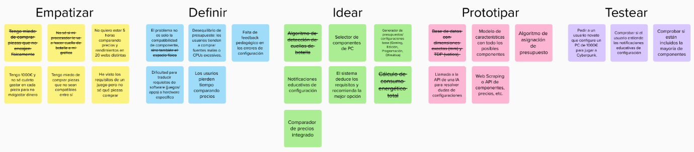

Ilustración 1: Mural Design Thinking
A continuación, se explica cómo se ha realizado la fase de investigación utilizando la metodología Design Thinking. La figura anterior muestra el mural elaborado al inicio de dicha fase. Cada cuadrito representa una idea o concepto generado durante las distintas etapas del método: Empatizar, Definir, Idear, Prototipar y Testear. Dentro de cada columna, los post-its de colores agrupan reflexiones, problemas detectados, posibles soluciones e hipótesis surgidas en esa etapa. Los conceptos sin tachar son aquellos que se priorizaron por su viabilidad y virtudes pedagógicas, mientras que los tachados quedaron descartados tras la reflexión. El objetivo de este ejercicio previo es entender los problemas reales de los usuarios antes de comenzar a programar, garantizando así que el software desarrollado aporte valor real al proyecto.

5.1 Entendimiento y empatía

Por ejemplo, aquí puede explicarse que se ha realizado un Story Board y el impacto que ha tenido en la fase de descubrimiento.
En esta fase, hemos intentado ponernos en el lugar del usuario para entender sus miedos a la hora de configurar un ordenador:
- Pérdida de tiempo al tener que comparar precios y rendimiento en webs distintas.
- Dificultad para saber cómo repartir el presupuesto según el uso que se le va a dar, por ejemplo, tener 1000€ y no saber si gastar más en el procesador o en la tarjeta gráfica para no malgastar el dinero, si se va a usar para jugar a videojuegos.
- Temor a comprar piezas que no funcionen juntas o que no encajen.
- Frustración al ver los requisitos técnicos de un videojuego o programa y no saber a qué piezas reales equivalen.
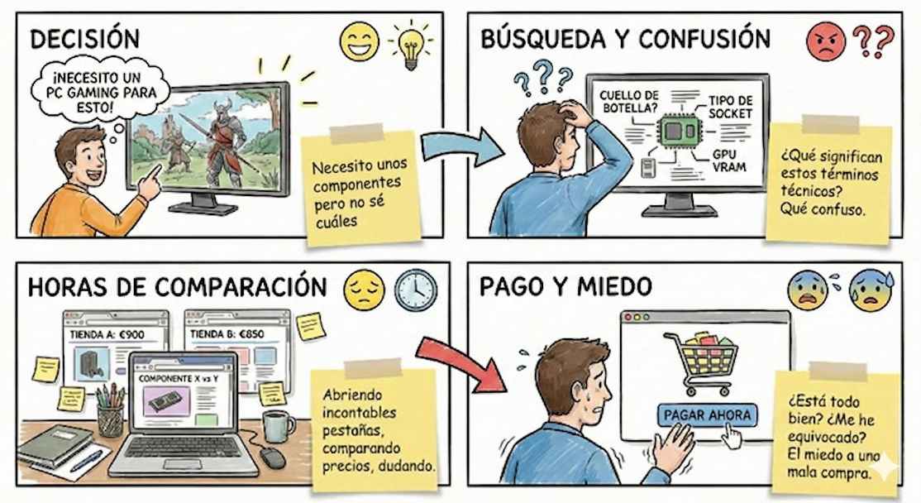

Ilustración 2: Story Board

5.2 Definir
Una vez comprendido el problema, hay que centrarse en qué funcionalidades queremos que tenga nuestra aplicación. Aquí puede realizarse un Impact Map y, posteriormente, un Story Map para que sea más visible.
Una vez comprendidos los miedos del usuario, en esta fase nos centraremos en definir exactamente qué problemas reales va a solucionar nuestra aplicación, a partir de la investigación anterior:
- Los usuarios tienden a distribuir el presupuesto de forma desequilibrada según el uso previsto del equipo, por ejemplo, comprando procesadores muy caros junto a gráficas muy básicas y siendo usados tal vez para actividades que requieren de una gráfica de alto rendimiento.
- Los configuradores actuales informan de si dos componentes son compatibles o no, sin explicar con precisión el motivo
- El usuario necesita una forma de traducir requisitos técnicos abstractos a componentes reales sin conocimientos previos de hardware.
- Existe una gran variedad de precios y stock en internet que obliga al usuario a comparar manualmente.
Este Impact Map nos ayudará a conectar el objetivo principal del proyecto con las funcionalidades:

Por qué | Facilitar a cualquier usuario la configuración de un PC compatible y equilibrado, ahorrando tiempo y dinero.
Quién | Usuario con conocimientos técnicos | Usuario sin conocimientos técnicos
Cómo | Evitando que compre piezas incompatibles por error. | Permitiéndole describir sus necesidades en lenguaje natural sin necesidad de conocer terminología técnica.
Qué | Propagación de restricciones en tiempo real + mensajes educativos sobre incompatibilidades. | Consulta por IA: genera una configuración completa a partir de una descripción libre.

Tabla 1: Impact Map
Usaremos un Story Map para organizar las funcionalidades que el usuario hará dentro de la aplicación:
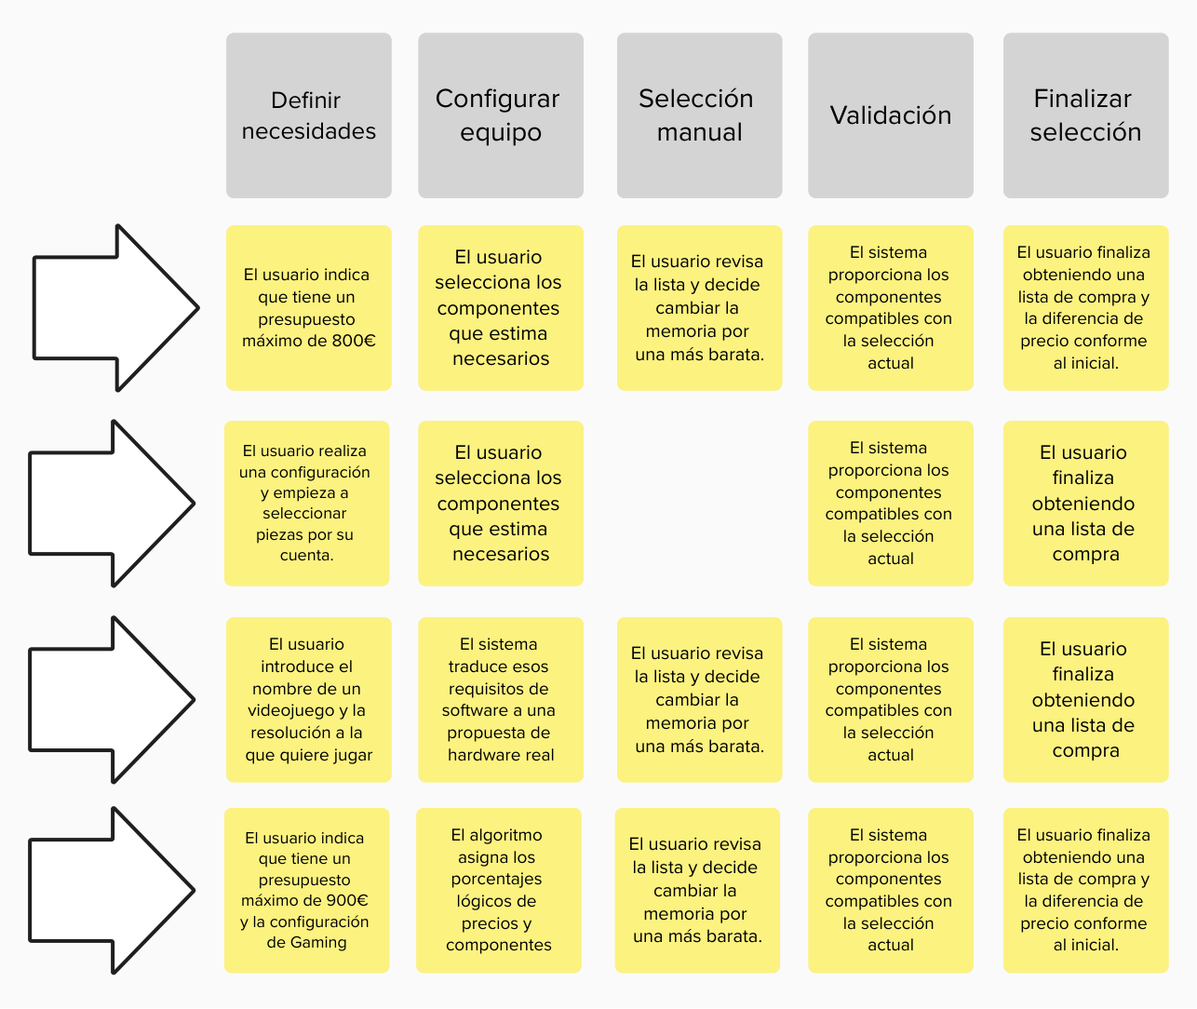

Ilustración 10: Story Map

5.3 Idear
Buscar entorno en el que se encuentra el problema y ver si hay soluciones que ya se han hecho o generar muchas ideas que ayuden a solucionar el problema. La actividad Personas, por ejemplo, puede realizarse en esta etapa.
En esta etapa, el objetivo principal es generar soluciones para los problemas definidos anteriormente. En primer lugar, se analizaron las alternativas ya existentes en el mercado, como los configuradores de PcComponentes, Coolmod o PCPartPicker:
 | TFG | PcComponentes | PCPartPicker | Coolmod
Selector de componentes de PC | SÍ | SÍ | SÍ | SÍ
Generador de presupuestos/configuraciones base (Gaming, Edición, Programación, Ofimática) | SÍ | NO | NO | SÍ
Notificaciones educativas de configuración | SÍ | SÍ | SÍ | SÍ
El sistema deduce los requisitos y recomienda la mejor opción | SÍ | SÍ | NO | SÍ
Comparador de precios | SÍ | NO | SÍ | NO
Exportación de la configuración en PDF y JSON | SÍ | NO | NO | NO

Tabla 2: Comparativas alternativas del mercado
Se observó que estas herramientas son muy buenas validando la compatibilidad, pero carecen de ciertas funciones que le aportan gran valor. Para cubrir estas carencias, se realizó una lluvia de ideas (Brainstorming) orientada a aportar este valor extra. Las ideas principales que surgieron fueron:
- Generador de presupuestos base: plantillas inteligentes (Gaming, Edición, Programación, Ofimática) que seleccionan los componentes óptimos y distribuyen el presupuesto de forma equilibrada entre categorías.
- Propagación de restricciones con mensajes educativos: en lugar de limitarse a señalar incompatibilidades, el sistema explica al usuario por qué dos componentes no pueden combinarse
- Consulta en lenguaje natural: el usuario describe sus necesidades con sus propias palabras ("quiero jugar a 1080p sin gastarme mucho") y el sistema genera automáticamente una configuración, eliminando la necesidad de conocer terminología técnica
- Enlaces a tiendas online para cada componente, evitando que el usuario tenga que buscar manualmente.
- Posibilidad de guardar el resultado de la configuración en PDF o JSON para compartirlo o consultarlo posteriormente

5.4 Decidir

Decidir cuál de las soluciones hechas o cuál de las ideas son las mejores para la solución. La actividad Crazy Eights es muy útil, entre otras muchas.
Tras la generación de ideas, se tomaron decisiones para definir el Producto Mínimo Viable (MVP). Para decidir qué funcionalidades desarrollar se evaluó el valor que aporta cada idea frente a la complejidad de programarla. Las decisiones tomadas fueron las siguientes:
Ideas seleccionadas (Alto Impacto / Esfuerzo Asumible):
- Generador de configuraciones por perfil de uso: Seleccionado por ser la funcionalidad central del sistema y por resolver directamente el problema del reparto desequilibrado del presupuesto.
- Propagación de restricciones con mensajes educativos: Seleccionado porque resuelve el miedo a equivocarse.
- Consulta en lenguaje natural: Seleccionado por su alto impacto en la experiencia de usuario, al eliminar la barrera de conocimiento técnico previo
- Comparador de precios: Seleccionado por su utilidad práctica y bajo coste de implementación
- Exportación de la configuración: Seleccionado por ser útil para el usuario y técnicamente sencillo de implementar.
Ideas descartadas o simplificadas (Bajo Impacto / Esfuerzo Muy Alto):
- Validación de espacio físico: Se descartó esta idea, presente en fases iniciales, debido a la dificultad de mantener una base de datos actualizada con las dimensiones de cada pieza.
- Cálculo del consumo energético: Del mismo modo que la idea anterior, se descartó esta idea debido a la dificultad de mantener una base de datos actualizada con el consumo energético de cada componente.
- Cálculo de cuellos de botella: Se descartó esta idea, también presente en fases iniciales, por la dificultad supuesta a la hora de calcular los rendimientos de los componentes.

5.5 Prototipar

Crear el software con las funcionalidades más básicas y primarias junto a fotos que corroboren que se ha realizado correctamente.
El prototipo desarrollado en esta fase corresponde a una versión funcional completa de la aplicación. Se optó por un desarrollo directamente sobre código funcional en lugar de mockups previos, dado que el equipo de desarrollo era unipersonal y resultaba más eficiente validar las decisiones de diseño sobre la propia aplicación en ejecución.
La página de inicio presenta las dos vías de configuración disponibles: manual mediante el configurador o asistida por inteligencia artificial.
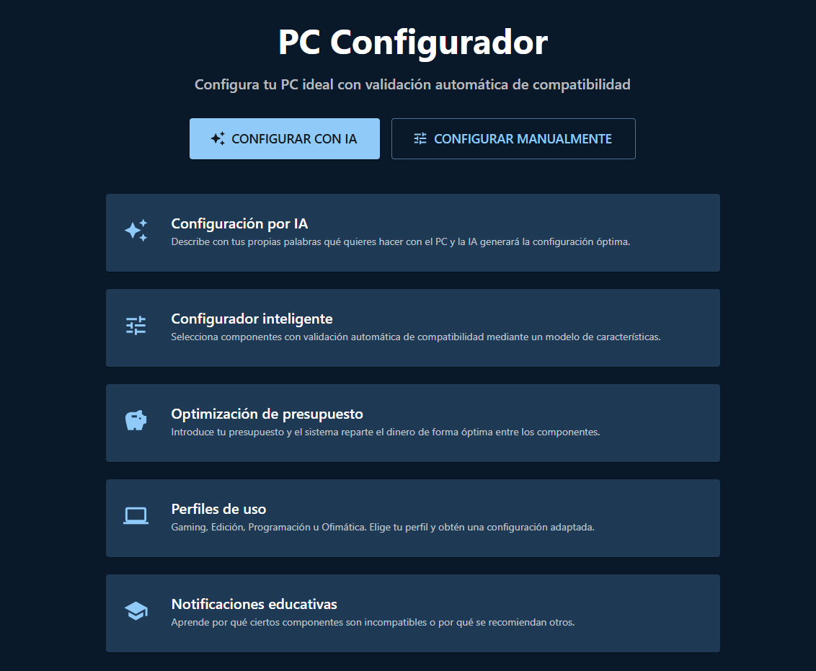
La pantalla de consulta por IA permite al usuario describir sus necesidades en lenguaje natural. El sistema interpreta la consulta mediante Google Gemini y genera automáticamente una configuración completa.
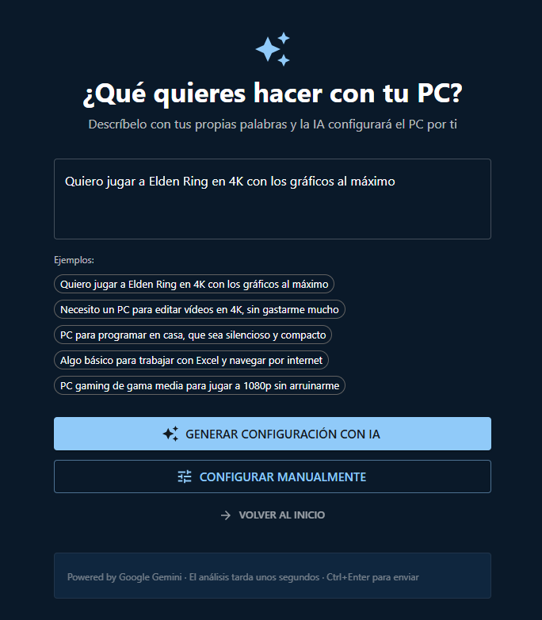
El configurador permite también generar una configuración automática seleccionando un perfil de uso y un presupuesto máximo.
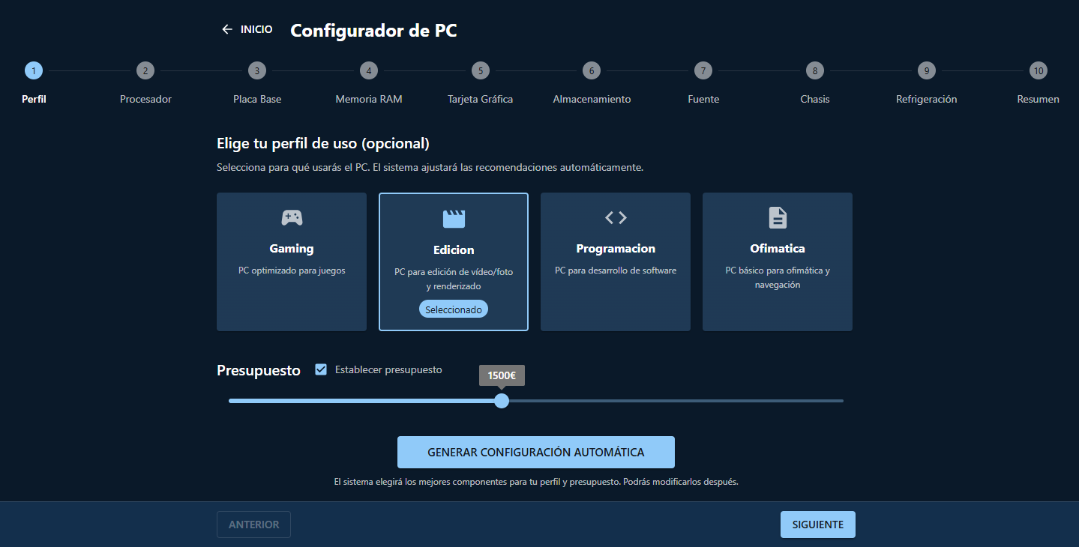
En el modo manual, el configurador guía al usuario paso a paso por cada categoría de componentes, mostrando únicamente los productos compatibles con las elecciones previas. Durante el proceso, se muestra una barra de presupuesto que se actualiza en tiempo real con el coste acumulado de los componentes seleccionados. Cada producto incluye enlaces directos a PcComponentes y Amazon para facilitar su adquisición. Además, a lo largo del proceso se muestran mensajes educativos contextuales que explican al usuario el motivo técnico por el que ciertas opciones están o no disponibles.
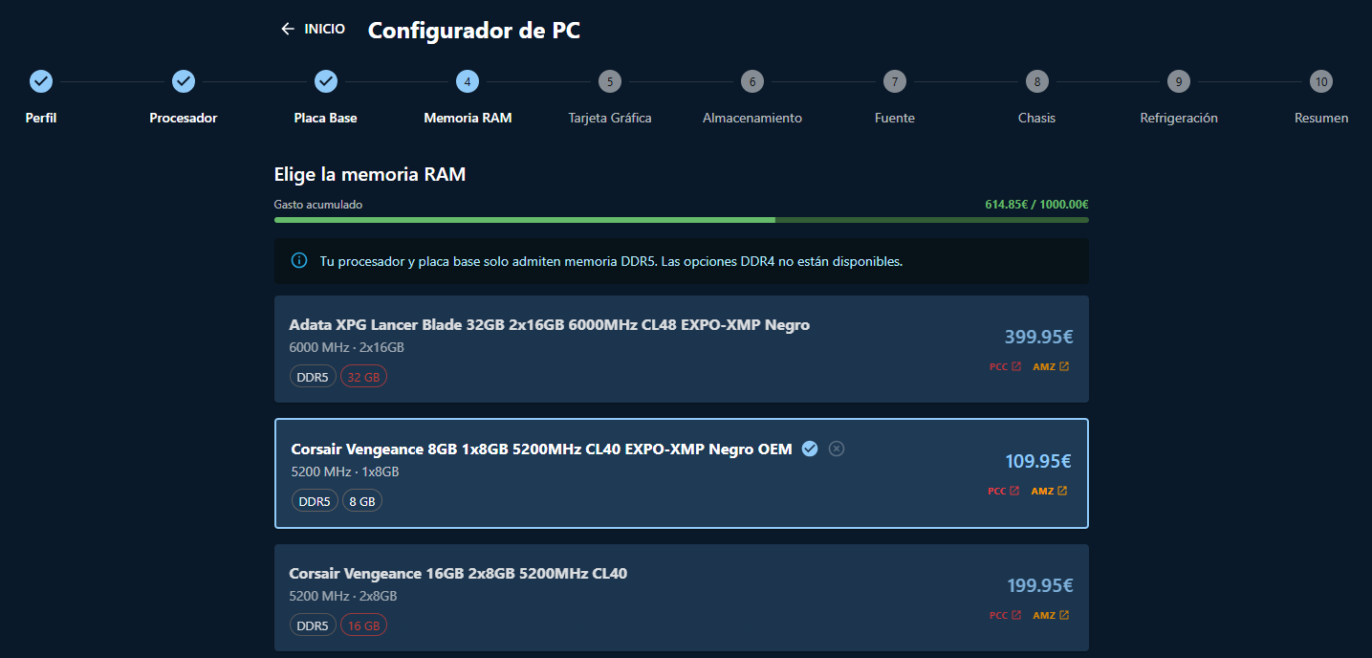

El resumen final muestra la configuración completa con el precio de cada componente, la comparativa con el presupuesto, los botones de exportación y el de modificar la configuración creada. Además, se incluyen enlaces directos a PcComponentes y Amazon para cada componente, permitiendo al usuario acceder fácilmente a la compra.
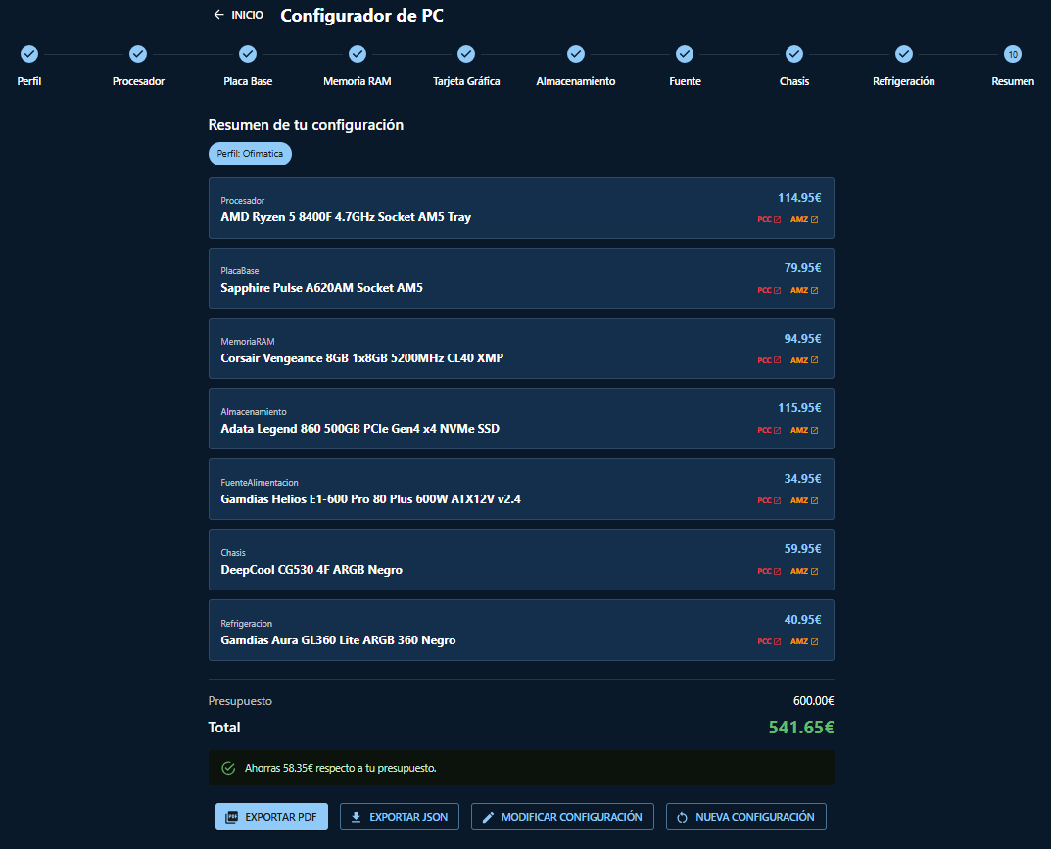

5.6 Validar
Para validar el software desarrollado se realizaron pruebas con usuarios de distintos perfiles, con el objetivo de comprobar que la aplicación cumple con las expectativas y necesidades de diferentes tipos de usuarios.
En primer lugar, se contó con la participación de varias personas de unos 60 años sin experiencia técnica avanzada. Durante la prueba, las funcionalidades que resultaron más útiles fueron la consulta mediante inteligencia artificial y la configuración automática a partir de un perfil de uso y un presupuesto máximo, que valoraron muy positivamente por su sencillez. En cambio, la configuración manual del PC les resultó compleja debido a la tecnicidad de los componentes y la terminología específica del hardware, no por la dificultad de manejar la interfaz en sí, cuya navegación resultó intuitiva. En este aspecto, los mensajes educativos integrados les proporcionaron una ayuda moderada para comprender algunos de estos conceptos técnicos. Asimismo, los enlaces de compra a Amazon y PcComponentes les fueron de gran utilidad.
En segundo lugar, se realizaron pruebas con usuarios de entre 20 y 40 años con mayor familiaridad tecnológica. En general, este grupo fue capaz de utilizar la totalidad de las funcionalidades del software sin mayores dificultades. Al igual que en el caso anterior, la consulta por inteligencia artificial y la configuración automática mediante perfil de uso y presupuesto máximo fueron las funcionalidades mejor valoradas por su comodidad y eficacia.

5.7 Retrospectiva
En general, la fase de investigación transcurrió sin grandes contratiempos. No obstante, surgieron algunas dificultades que conviene destacar.
En primer lugar, durante la etapa de Idear resultó complicado delimitar el alcance del proyecto: la lluvia de ideas generó un número elevado de funcionalidades potenciales, lo que dificultó la toma de decisiones sobre qué incluir en el MVP. Esta situación se resolvió en la etapa de Decidir, aplicando un criterio de valoración basado en el impacto para el usuario frente al esfuerzo de implementación, lo que permitió descartar ideas como la validación de espacio físico o el cálculo del consumo energético, cuyo mantenimiento resultaría inviable.
En segundo lugar, la etapa de Prototipar presentó la particularidad de que se optó por desarrollar directamente sobre código funcional en lugar de realizar mockups previos. Dado que el equipo era unipersonal, esta decisión resultó más eficiente, aunque supuso asumir cierto riesgo al no contar con una validación visual previa.
Por último, durante la etapa de Validar se constató que los usuarios sin experiencia técnica encontraban dificultades con la configuración manual, no por la interfaz en sí, sino por la terminología técnica del hardware. Este hallazgo reforzó la decisión de haber priorizado la consulta por inteligencia artificial y la configuración automática por perfil de uso, que resultaron las funcionalidades mejor valoradas por ambos grupos de usuarios.

6. Análisis y Diseño
Una vez delimitado el problema y planificado el proyecto, esta fase tiene como objetivo traducir las necesidades detectadas durante la etapa anterior de investigación en especificaciones técnicas concretas.

Requisitos del sistema
Los requisitos se clasifican en tres categorías: funcionales (RF), no funcionales (RNF) y de información (RI).
La siguiente figura muestra el diagrama de casos de uso del sistema. Se identifica un único actor, el Usuario, que interactúa con los trece casos de uso correspondientes a los requisitos funcionales del sistema. La relación <<include>> entre "Consultar en lenguaje natural (IA)" y "Generar configuración automática" refleja que el flujo de consulta por IA siempre culmina invocando el motor de generación automática.
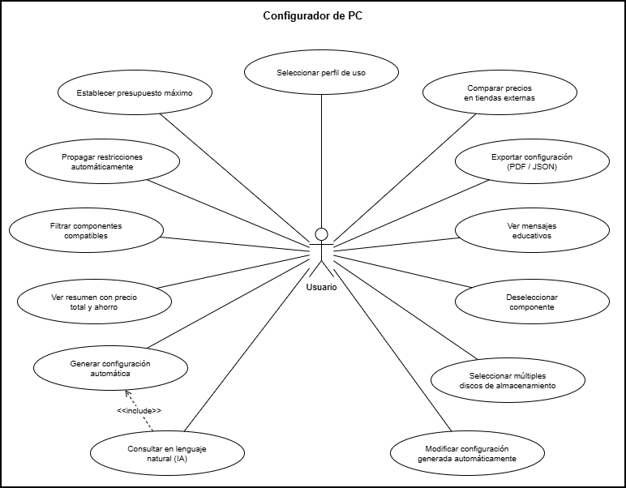

6.1.1 Requisitos Funcionales
ID | Descripción
RF-01 | El sistema permitirá al usuario seleccionar un perfil de uso (Gaming, Edición, Programación, Ofimática).
RF-02 | El sistema permitirá al usuario introducir un presupuesto máximo en euros.
RF-03 | El sistema propagará automáticamente las restricciones del modelo de características al seleccionar o descartar cualquier componente.
RF-04 | El sistema mostrará únicamente los componentes compatibles con las elecciones del usuario en cada paso del configurador.
RF-05 | El sistema generará automáticamente una configuración completa de PC a partir del perfil de uso y el presupuesto indicado.
RF-06 | El sistema mostrará un resumen de la configuración con el precio total, el ahorro respecto al presupuesto o excedente respecto al mismo.
RF-07 | El sistema permitirá al usuario describir sus necesidades en lenguaje natural y generará automáticamente una configuración interpretando la consulta mediante un modelo de lenguaje (Google Gemini)
RF-08 | El sistema mostrará enlaces de búsqueda de cada componente en PcComponentes y Amazon para comparar precios reales.
RF-09 | El sistema permitirá exportar la configuración final en formato PDF y JSON.
RF-10 | El sistema mostrará mensajes educativos explicando por qué ciertos componentes son incompatibles en cada paso del asistente.
RF-11 | El sistema permitirá deseleccionar un componente ya elegido haciendo clic de nuevo sobre él.
RF-12 | El sistema permitirá seleccionar múltiples discos de almacenamiento a la vez.
RF-13 | El sistema permitirá al usuario volver al configurador desde el resumen para modificar cualquier componente de una configuración generada automáticamente.

6.1.2 Requisitos No Funcionales
ID | Descripción
RNF-01 | El tiempo de respuesta de la API de propagación no superará los 3 segundos.
RNF-02 | El sistema proporcionará fallback automático al catálogo JSON local si MongoDB Atlas no está disponible.
RNF-03 | El frontend será accesible desde cualquier navegador moderno sin instalación de software adicional.
RNF-04 | El backend contará con una suite de pruebas automatizadas con una cobertura mínima del 80%.
RNF-05 | El código fuente estará gestionado con Git y alojado en GitHub, con integración y despliegue continuos mediante GitHub Actions.
RNF-06 | El sistema utilizará una arquitectura desacoplada (API REST + SPA) que permita sustituir el frontend o el backend de forma independiente.
RNF-07 | El sistema deberá poder desplegarse en cualquier entorno mediante contenedores Docker

6.1.3 Requisitos de Información
ID | Descripción
RI-01 | El sistema almacenará el catálogo de componentes con los campos: nombre, categoría, precio, marca, lista de características del modelo UVL (features) y especificaciones (specs).
RI-02 | El modelo de características estará almacenado en formato UVL y será cargado en memoria al iniciar el backend.
RI-03 | Las configuraciones generadas se calculan en tiempo de ejecución bajo demanda.

6.2 Arquitectura del sistema
El sistema sigue una arquitectura con tres capas desacopladas:
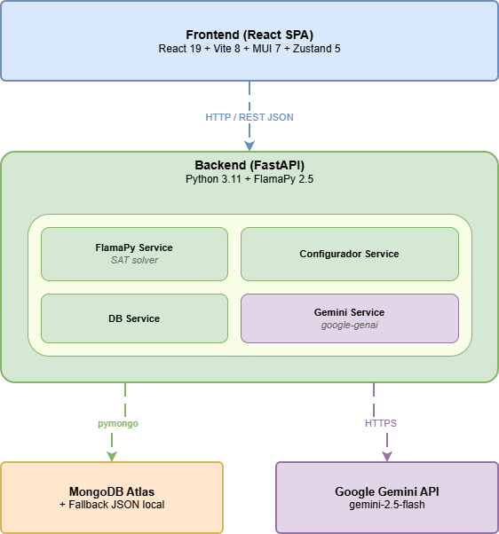

Frontend: aplicación de página única (Single Page Application) desarrollada con React 19 y Vite 8 (detallado en el apartado 8.2) como herramienta de build y servidor de desarrollo. Gestiona el estado global de la configuración con Zustand (ver “8.2.2 Estado global con Zustand”) 5 y utiliza Material UI 7 para los componentes visuales. Se comunica con el backend a través de API REST.
Backend: servidor FastAPI que expone tres grupos de endpoints (/api/features, /api/productos, /api/configuracion). Internamente se organiza en cuatro servicios principales: Integra FlamaPy como servicio singleton cargado en el arranque, evitando recargas innecesarias del modelo UVL. El motor de configuración se encarga de la propagación de restricciones con la selección de productos del catálogo. El servicio de base de datos gestiona la conexión a MongoDB Atlas con fallback automático al catálogo JSON local si la conexión falla. Y adicionalmente, el servicio Gemini maneja la comunicación con la API de Google Gemini para interpretar consultas en lenguaje natural y adaptarlas al modelo.
Capa de datos: MongoDB Atlas como base de datos para el catálogo de productos, accedida a través del servicio de base de datos descrito anteriormente.

6.3 Diagrama de clases
El diagrama de clases completa la vista del sistema mostrando las responsabilidades de cada módulo y las relaciones entre ellos. A diferencia del diagrama de arquitectura anterior (sección 6.2), que describe las capas y tecnologías, el diagrama de clases desciende al nivel del código: qué atributos gestiona cada componente y qué operaciones expone.
El diagrama recoge siete elementos principales agrupados por capa:
- useConfigStore (azul): store Zustand del frontend. Centraliza el estado de la sesión de configuración (componentesElegidos, perfil, presupuesto, activeStep) y maneja todas las llamadas al backend.
- ConfiguradorService (verde): motor de configuración del backend. Expone la estrategia de generación —por perfil/presupuesto— y contiene la lógica de selección de productos y asignación de presupuesto por categoría.
- FlamapyService (verde): encapsula el modelo UVL y el solver SAT (ver apartado “7. Modelo de Características” para más detalle). Proporciona operaciones de validación, propagación de restricciones y análisis del modelo de características.
- GeminiService (verde): gestiona la comunicación con la API de Google Gemini. interpretar_consulta() traduce texto libre a un JSON estructurado con perfil, presupuesto y features.
- DBService (verde): capa de acceso a datos. Abstrae la fuente (MongoDB Atlas o JSON local) y expone una única operación de consulta filtrada por features.
- Producto (amarillo): entidad de dominio que representa un componente del catálogo.
- ConfiguracionResult (amarillo, <<response>>): estructura de respuesta devuelta por el motor al frontend, incluyendo los componentes seleccionados, el precio total, avisos de restricciones y la propagación final.
Las relaciones modeladas son: useConfigStore llama al backend mediante HTTP REST. ConfiguradorService usa FlamapyService para propagar restricciones, DBService para consultar el catálogo y GeminiService para interpretar consultas en lenguaje natural. DBService devuelve peticiones de Producto y ConfiguradorService produce un ConfiguracionResult.
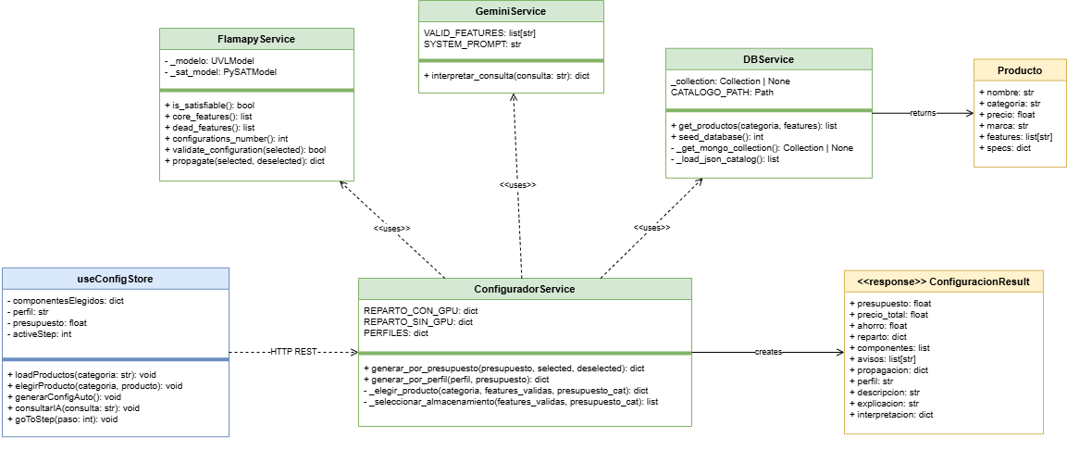

6.4 Diagrama de secuencia
Para complementar las vistas de la arquitectura descritas en las secciones 6.2 y 6.3, se presentan a continuación los diagramas de secuencia de los tres flujos principales del sistema. Mientras las secciones anteriores describen qué componentes existen, cómo se organizan y qué operaciones exponen, estos diagramas muestran cómo interactúan esos componentes en tiempo de ejecución para dar respuesta a cada caso de uso.

6.4.1 Generación automática de configuración
El flujo principal del caso de uso de generación automática es el siguiente:
- El usuario selecciona perfil de uso y presupuesto en el frontend.
- El frontend llama a POST /api/configuracion/perfil.
- El backend obtiene las features del perfil (p.ej. Gaming → selected: ["Gaming"]).
- Invoca FlamapyService.propagate() (detallado en “7.2 Propagación de restricciones”) para determinar features forzadas y seleccionables.
- Para cada categoría de componente, calcula el presupuesto asignado según los porcentajes de reparto ya establecidos en el Configurador Service.
- Filtra el catálogo con las features válidas y elige el producto de mayor precio dentro del presupuesto.
- El frontend navega directamente al paso de resumen mostrando los componentes seleccionados.
- Devuelve la configuración completa con precio total, ahorro o excedentes, botones de exportación (PDF/JSON) y modificar la configuración generada.

6.4.2 Configuración manual paso a paso
El flujo del asistente manual se repite en cada paso de selección de componente:
- El usuario avanza al paso de una categoría (p.ej. Procesador).
- El frontend recoge las features de todos los componentes ya elegidos en categorías previas.
- Llama a POST /api/features/propagate con las features seleccionadas y descartadas acumuladas.
- FlamaPy ejecuta comprobaciones para cada feature restante y devuelve la clasificación: forzadas, excluidas y seleccionables.
- El frontend filtra el catálogo de la categoría actual mostrando solo los productos cuyas features son forzadas o seleccionables.
- Si alguna feature queda excluida, utils/educationalMessages.js (véase sección “8.2.4. Notificaciones educativas”) evalúa las reglas y muestra mensajes explicativos al usuario.
- El usuario hace clic en un producto: si ya estaba seleccionado se deselecciona, si no sustituye al anterior.
- El estado global de Zustand se actualiza y el usuario puede avanzar al siguiente paso.
- Este ciclo (pasos 2–8) se repite hasta completar todas las categorías de componentes.
- En el paso de resumen el frontend muestra el precio total, ahorro respecto al presupuesto o excedente, botones de exportación (PDF/JSON) y modificar la configuración generada.

6.4.3 Consulta en lenguaje natural (Gemini)
El flujo del caso de uso de consulta con IA es el siguiente:
- El usuario escribe una descripción en lenguaje natural en /consulta (p.ej. "quiero jugar en 4K sin arruinarme").
- El frontend llama a consultarIA(consulta) del store Zustand.
- El store hace POST /api/configuracion/consulta con el texto.
- El backend valida que la consulta no esté vacía (HTTP 400 en caso contrario) y llama a GeminiService.interpretar_consulta() (descrito en detalle en “8.1.4. Servicio Gemini”).
- El servicio Gemini construye la petición al modelo gemini-2.5-flash.
- Google Gemini devuelve un JSON con perfil, presupuesto, selected, deselected y explicacion.
- El backend sintetiza la respuesta eliminando features desconocidas, fusiona las features del perfil detectado con las extraídas por Gemini, y aplica el presupuesto por defecto del perfil si Gemini no proporcionó uno.
- Delega en generar_por_presupuesto() (véase sección “8.1.3. Motor de Configuración”) para producir la configuración completa (mismo algoritmo que la generación automática).
- Añade perfil, explicacion e interpretacion al resultado y lo devuelve al frontend.
- El frontend rellena el store con los componentes, perfil y presupuesto recibidos, y redirige al paso de resumen mostrando el precio total, el ahorro respecto al presupuesto o excedentes, botones de exportación (PDF/JSON) y modificar la configuración generada.
El flujo elegido para ser representado mediante un diagrama de secuencia es la consulta en lenguaje natural porque es el escenario que activa la totalidad de los componentes del sistema: el frontend, el backend, el motor de interpretación con Google Gemini, el solucionador SAT FlamaPy y el catálogo real en MongoDB. Los otros dos flujos (generación automática y configuración manual) están incluidos en este: la generación automática omite la fase de interpretación de lenguaje natural y el asistente manual omite además la generación automática.
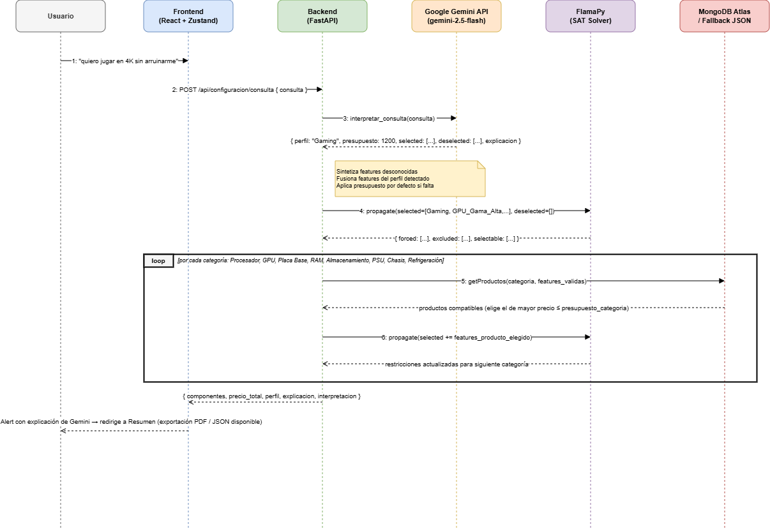

6.5 Diagrama de actividades
El diagrama de actividades modela el flujo del sistema desde la perspectiva del usuario, complementando las vistas (diagrama de clases y de secuencia) con una visión completa del proceso de configuración. Muestra los tres caminos alternativos de uso y las decisiones clave que los diferencian.
El diagrama parte de un único punto de inicio y se bifurca en tres caminos según el modo de configuración elegido:
- Consulta en lenguaje natural (IA): el usuario escribe una descripción libre. Gemini extrae perfil, presupuesto y features, y el backend genera la configuración completa de forma automática redirigiendo al Resumen.
- Generación automática: el usuario selecciona un perfil predefinido e introduce un presupuesto. El backend asigna porcentajes por categoría y elige el mejor producto disponible para cada una.
- Asistente manual paso a paso: el usuario recorre el configurador categoría a categoría. En cada paso, FlamaPy propaga las restricciones del modelo UVL para mostrar solo los productos compatibles. El ciclo se repite hasta completar las 8 categorías de componentes.
Los tres caminos convergen en el paso de Resumen, donde el usuario visualiza los componentes seleccionados y el precio total. Desde ahí puede volver al asistente para modificar cualquier componente, o bien exportar la configuración en PDF o JSON antes de finalizar.
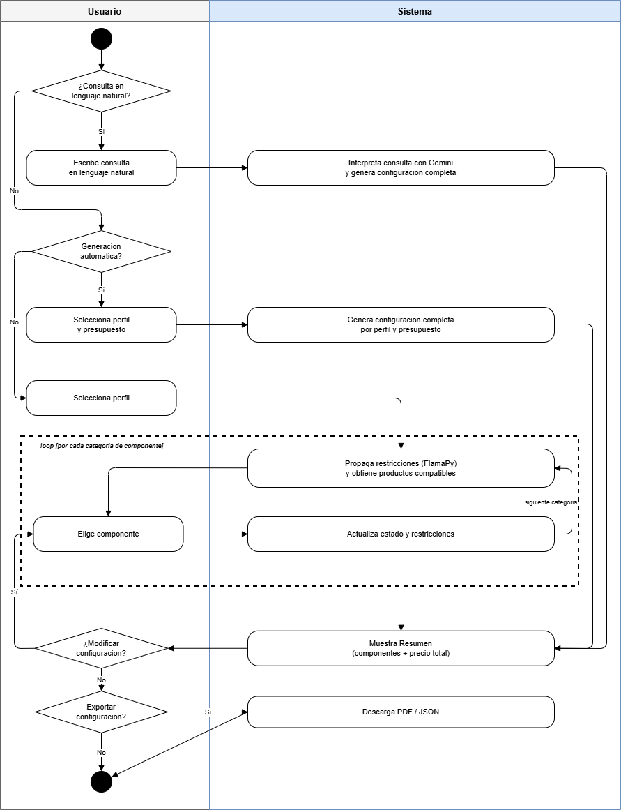

7. Modelo de Características
El Modelo de Características de este proyecto está formalizado en UVL (Universal Variability Language), un lenguaje estándar de propósito general para la especificación de modelos de variabilidad, propuesto por (Sundermann, Feichtinger, Engelhardt, Rabiser, & Thüm, 2021).
El análisis del modelo se realiza con FlamaPy v2.5.0, un framework de código abierto desarrollado por el grupo DiversoLab de la Universidad de Sevilla. FlamaPy transforma el modelo UVL en una codificación SAT (Boolean Satisfiability) mediante el solucionador PySAT y expone operaciones de razonamiento como: comprobar si el modelo es satisfacible, calcular el número de configuraciones válidas, identificar características núcleo (core features, siempre presentes) y características muertas (dead features, nunca seleccionables), y verificar si una configuración parcial puede completarse de forma válida.

7.1 Diseño del modelo
El modelo resultante contiene 54 características (40 hojas seleccionables) y 23 restricciones entre características. El formato UVL utilizado para representar el modelo es un lenguaje textual estándar diseñado para ser legible por humanos y compatible con diversas herramientas de análisis (Benavides, y otros, 2025).

7.1.1 Estructura jerárquica
En los Feature Models, el tipo de grupo define cuántas características hijas pueden seleccionarse simultáneamente:
- alternative: exactamente una de las hijas debe seleccionarse (elección exclusiva).
- or: una o más hijas pueden seleccionarse a la vez.
- mandatory: la hija siempre está presente en toda configuración válida.
- optional: la hija puede o no seleccionarse libremente.
Grupo | Tipo en PC_Custom | Tipo interno | Características hijas
Procesador | mandatory | alternative | Intel, AMD
Intel | — | alternative | Intel_Gama_Baja, Intel_Gama_Media, Intel_Gama_Alta
AMD | — | alternative | AMD_Gama_Baja, AMD_Gama_Media, AMD_Gama_Alta
PlacaBase > Socket | mandatory | alternative | LGA1700, LGA1851, AM4, AM5
PlacaBase > FormatoPlaca | mandatory | alternative | Placa_ATX, Placa_MicroATX, Placa_MiniITX
MemoriaRAM > GeneracionRAM | mandatory | alternative | DDR4, DDR5
MemoriaRAM > CapacidadRAM | mandatory | alternative | RAM_8GB, RAM_16GB, RAM_32GB, RAM_64GB
Refrigeracion | mandatory | alternative | Refrigeracion_Aire, Refrigeracion_Liquida
Chasis | mandatory | alternative | Caja_ATX, Caja_MicroATX, Caja_MiniITX
FuenteAlimentacion | mandatory | alternative | PSU_500W, PSU_650W, PSU_750W, PSU_850W
Almacenamiento | mandatory | or | SSD_NVMe, SSD_SATA, Disco_HDD
TarjetaGrafica | optional | alternative | GPU_Gama_Baja, GPU_Gama_Media, GPU_Gama_Alta
PerfilUso | optional | alternative | Gaming, Ofimatica, Edicion, Programacion
La siguiente figura complementa la tabla con una representación visual del árbol completo:
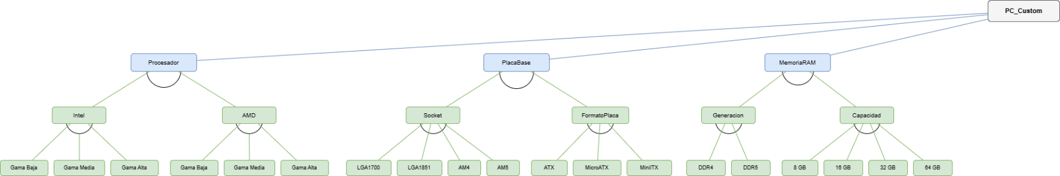
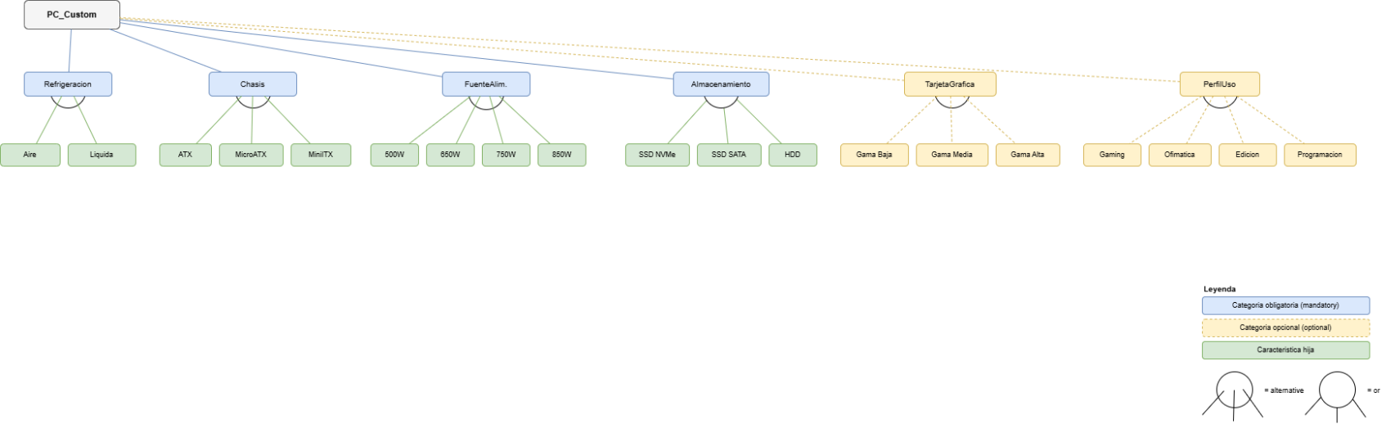

7.1.2 Restricciones entre características
Las restricciones del modelo codifican incompatibilidades y requisitos de rendimiento reales. A continuación, se describe la explicación de cada una junto con su expresión lógica.
Compatibilidad socket–procesador:
Los procesadores Intel usan zócalos LGA mientras que los AMD usan zócalos AM. Un procesador Intel no puede instalarse en una placa AMD ni viceversa. La restricción es bidireccional, es decir, elegir marca fuerza el socket, y elegir socket fuerza la marca.
- Intel ⇒ (LGA1700 ∨ LGA1851) y recíprocamente
- AMD ⇒ (AM4 ∨ AM5) y recíprocamente
Compatibilidad socket–RAM:
Cada placa base solo admite una generación de memoria DDR. AM4 es una plataforma de generación anterior que únicamente soporta DDR4. AM5 y LGA1851 son plataformas modernas que exigen DDR5.
- AM4 ⇒ DDR4 (solo soporta DDR4)
- AM5 ⇒ DDR5 (solo soporta DDR5)
- LGA1851 ⇒ DDR5 (Intel de última generación, solo DDR5)
Compatibilidad formato placa–chasis:
La placa base debe encajar físicamente dentro del chasis. Una placa ATX (305 × 244 mm) solo cabe en una caja ATX, una placa MicroATX es más pequeña y cabe también en cajas ATX. Las placas Mini-ITX no imponen restricción sobre la caja porque son las más pequeñas. Pero el modelo sí impide montar placas grandes en cajas pequeñas.
- Placa_ATX ⇒ Caja_ATX
- Placa_MicroATX ⇒ (Caja_ATX ∨ Caja_MicroATX)
Requisitos de PSU por consumo de GPU:
Las tarjetas gráficas de gama alta pueden superar los 300 W de consumo, por lo que requieren fuentes de alimentación de mayor potencia para garantizar la estabilidad del sistema. Las fuentes de menor potencia (500 W) no proporcionan margen suficiente para GPUs exigentes.
- GPU_Gama_Alta ⇒ (PSU_750W ∨ PSU_850W)
- GPU_Gama_Media ⇒ (PSU_650W ∨ PSU_750W ∨ PSU_850W)
Refrigeración por TDP del procesador:
Los procesadores de gama alta tienen un TDP (Thermal Design Power) superior a 100 W, lo que desborda la capacidad de disipación de los disipadores de aire convencionales y obliga al uso de refrigeración líquida. A su vez, un radiador para refrigeración líquida requiere espacio para montarse en el panel frontal o superior, lo que no es viable en cajas Mini-ITX compactas.
- Intel_Gama_Alta ⇒ Refrigeracion_Liquida
- AMD_Gama_Alta ⇒ Refrigeracion_Liquida
- Refrigeracion_Liquida ⇒ (Caja_ATX ∨ Caja_MicroATX)
Restricción de espacio físico:
Las cajas Mini-ITX son extremadamente compactas (longitud interior típica inferior a 300 mm) y no tienen capacidad para alojar tarjetas gráficas de gama alta, que habitualmente superan los 330 mm de longitud.
- Caja_MiniITX ⇒ ¬GPU_Gama_Alta
Requisitos por perfil de uso:
Cada perfil de uso implica unas necesidades mínimas de hardware: el perfil Gaming exige GPU de gama media o alta con al menos 16 GB de RAM para ejecutar videojuegos modernos con fluidez. El perfil Edición requiere GPU para acelerar el renderizado y al menos 32 GB de RAM para manejar proyectos de vídeo o imágenes de alta resolución. El perfil Programación no necesita GPU dedicada, pero sí al menos 16 GB de RAM para entornos de desarrollo, contenedores y compilaciones paralelas.
- Gaming ⇒ TarjetaGrafica ∧ (GPU_Gama_Media ∨ GPU_Gama_Alta) ∧ (RAM_16GB ∨ RAM_32GB ∨ RAM_64GB)
- Edicion ⇒ TarjetaGrafica ∧ (RAM_32GB ∨ RAM_64GB)
- Programacion ⇒ (RAM_16GB ∨ RAM_32GB ∨ RAM_64GB)

7.2 Propagación de restricciones
El algoritmo de propagación, implementado en FlamapyService.propagate(), recibe dos listas: las características ya seleccionadas por el usuario y las que ha descartado explícitamente. Para cada característica aún no decidida ejecuta dos comprobaciones de satisfacibilidad contra el solver SAT:
- ¿Puede seleccionarse?: comprueba si añadirla a las ya seleccionadas produce una combinación válida según las restricciones.
- ¿Puede descartarse?: comprueba si excluirla sigue dejando una configuración válida.
Con los resultados de ambas comprobaciones, clasifica la característica como:
can_select | can_deselect | Clasificación
✓ | ✗ | Forzada — descartarla hace el modelo insatisfacible
✗ | ✓ | Excluida — seleccionarla hace el modelo insatisfacible
✗ | ✗ | Excluida — incompatible en ambos sentidos
✓ | ✓ | Seleccionable — libre elección del usuario
Esta clasificación tiene dos usos en el sistema: en el frontend determina qué productos del catálogo se muestran, ocultan o deshabilitan en tiempo real según las elecciones del usuario. Y en el backend, ConfiguradorService la utiliza durante la generación automática de configuraciones para filtrar en cada categoría, los productos cuyas características son compatibles con las ya seleccionadas.

8. Implementación
Este capítulo describe los detalles de implementación del sistema, organizado en dos bloques principales: el backend, que contiene la lógica de negocio, la integración con FlamaPy y Google Gemini y la gestión de la base de datos, y el frontend, que implementa la interfaz de usuario y la comunicación con la API REST.

8.1 Backend
El backend está desarrollado con FastAPI y Python 3.11. El punto de entrada es main.py, que configura la aplicación y registra tres routers:
- /api/features — operaciones sobre el modelo de características
- /api/productos — consulta del catálogo
- /api/configuracion — motor de configuración

8.1.1 Servicio FlamaPy
FlamaPy es un framework de análisis automatizado de modelos de características (Galindo, Horcas, Felfernig, Fernandez-Amoros, & Benavides, 2023). FlamapyService es un singleton instanciado al arrancar el servidor. Carga el modelo UVL desde backend/data/modelo.uvl y lo convierte a una codificación PySAT. Expone los métodos:
Método | Descripción
is_satisfiable() | Comprueba que el modelo no contiene contradicciones.
core_features() | Devuelve las características presentes en toda configuración válida.
dead_features() | Devuelve las características que nunca pueden seleccionarse.
configurations_number() | Cuenta el número total de configuraciones válidas (resultado cacheado).
validate_configuration(selected) | Verifica si una configuración parcial puede completarse.
propagate(selected, deselected) | Clasifica el resto de features en forzadas, excluidas y seleccionables.
El método más relevante para el sistema es propagate(). Para cada característica que no está ni seleccionada ni descartada, realiza dos comprobaciones SAT: si puede seleccionarse y si puede descartarse. Según el resultado, la clasifica como forzada, excluida o seleccionable:
def propagate(self, selected: list[str], deselected: list[str]) -> dict:
forced = set(selected)
excluded = set(deselected)
selectable = set()

remaining = self._feature_names - forced - excluded

for fname in remaining:
can_select = self.validate_configuration(list(forced | {fname}))

test_deselected = {name: True for name in forced}
test_deselected[fname] = False
config = Configuration(test_deselected)
op = PySATSatisfiableConfiguration()
op.set_configuration(config)
op.execute(self._sat)
can_deselect = op.get_result()

if can_select and not can_deselect:
forced.add(fname)
elif not can_select:
excluded.add(fname)
else:
selectable.add(fname)

return {"forced": sorted(forced), "excluded": sorted(excluded), "selectable": sorted(selectable)}

8.1.2 Catálogo y base de datos
El catálogo de productos reales se genera mediante un proceso de adquisición en dos fases implementado en backend/scraper_coolmod.py y backend/import_catalogo.py.
Scraping de Coolmod: el scraper recorre las páginas de cada una de las 8 categorías extrayendo nombre, precio y URL de detalle. A continuación, visita la ficha de cada producto para obtener sus especificaciones técnicas en bruto (pares clave–valor de los <li> de la página).
Clasificación con Gemini: los productos se envían en lotes de 5 al modelo gemini-2.5-flash, que determina para cada uno la marca, las features UVL correspondientes, las especificaciones y si el producto es un componente estándar de sobremesa (descartando portátiles, workstations, etc.). El resultado se guarda en catalogo_real.json.
Importación: import_catalogo.py valida el catálogo scrapeado (categorías, features, precios), guarda una copia de seguridad del catálogo activo (catalogo.json) en catalogo_backup.json y lo sustituye por catalogo_real.json como nueva fuente de datos. Opcionalmente importa el catálogo a MongoDB Atlas mediante seed_database()
Cada producto almacena entre otros atributos, una lista de features que corresponden directamente a características del modelo UVL, lo que permite al motor de configuración filtrar y propagar restricciones sobre datos reales de mercado.
El servicio db.py intenta conectarse a MongoDB Atlas al arrancar. Si la conexión falla, el sistema cae automáticamente en modo fallback sirviendo los productos desde el fichero catalogo.json local. Esto garantiza que el sistema sea funcional en cualquier entorno de desarrollo sin dependencia de red.

8.1.3 Motor de configuración
El fichero configurador_service.py implementa el motor de generación automática. El algoritmo generar_por_presupuesto() sigue estos pasos:
- Propaga restricciones con FlamaPy para obtener las features válidas.
- Determina si la configuración incluye GPU.
- Para cada categoría, calcula el presupuesto asignado según el porcentaje correspondiente.
- Filtra el catálogo con las features válidas y elige el producto de mayor precio dentro del presupuesto (estrategia de máximo rendimiento).
- Tras seleccionar cada producto, actualiza las features seleccionadas y repropaga para que las elecciones siguientes sean coherentes.
El diagrama de flujo siguiente ilustra el recorrido completo del algoritmo:
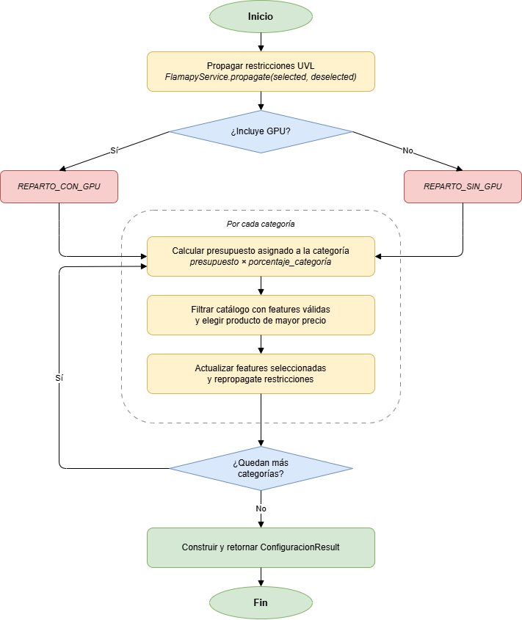

Los porcentajes de reparto están basados en distribuciones reales del mercado:
Categoría | Con GPU | Sin GPU
Procesador | 20% | 30%
Tarjeta Gráfica | 35% | —
Placa Base | 10% | 15%
Memoria RAM | 8% | 15%
Almacenamiento | 7% | 12%
Fuente de Alimentación | 6% | 10%
Chasis | 7% | 10%
Refrigeración | 7% | 8%
El siguiente extracto muestra el bucle central del algoritmo, donde se combina la asignación de presupuesto por categoría con la repropagación de restricciones tras cada elección:
def generar_por_presupuesto(presupuesto, selected=None, deselected=None):
# 1. Propagar restricciones iniciales
prop = flamapy_service.propagate(selected, deselected)
features_validas = set(prop["forced"] + prop["selectable"])

# 2. Seleccionar tabla de porcentajes según presencia de GPU
incluye_gpu = "TarjetaGrafica" in features_validas
reparto = REPARTO_CON_GPU if incluye_gpu else REPARTO_SIN_GPU

# 3. Iterar por categoría
componentes = []
for categoria, porcentaje in reparto.items():
presupuesto_cat = presupuesto * porcentaje

# 4. Elegir el producto de mayor precio dentro del presupuesto
producto = _elegir_producto(categoria, features_validas, presupuesto_cat)

if producto:
componentes.append({"categoria": categoria, "producto": producto})

# 5. Repropagate con las features del producto elegido
nuevas_selected = list(set(selected) | set(producto["features"]))
prop = flamapy_service.propagate(nuevas_selected, deselected)
features_validas = set(prop["forced"] + prop["selectable"])
selected = nuevas_selected

return {"componentes": componentes, ...}

8.1.4 Servicio Gemini
gemini_service.py encapsula la integración con la API de Google Gemini (Google, 2026) usando la librería oficial google-genai. La función interpretar_consulta(consulta) construye una petición al modelo gemini-2.5-flash con las 40 features UVL válidas y reglas de interpretación (p.ej. "jugar" → perfil Gaming, "4K ultra" → GPU_Gama_Alta).
Gemini devuelve un JSON con los campos perfil, presupuesto, selected, deselected y explicacion. Antes de usar la respuesta, el servicio la sintetiza eliminando cualquier feature que no pertenezca al conjunto de 40 features válidas.
La ruta POST /api/configuracion/consulta combina la respuesta de Gemini con los presupuestos por defecto por perfil (Gaming: 1200 €, Edición: 1500 €, Programación: 1000 €, Ofimática: 600 €) cuando el usuario no especifica cantidad, fusiona las features del perfil detectado con las extraídas por Gemini y delega en generar_por_presupuesto() para producir la configuración final.
El siguiente extracto muestra cómo se llama a Gemini y cómo se sintetiza su respuesta antes de usarla:
def interpretar_consulta(consulta: str) -> dict:
client = genai.Client(api_key=api_key)
response = client.models.generate_content(
model="gemini-2.5-flash",
contents=consulta,
config=types.GenerateContentConfig(
system_instruction=SYSTEM_PROMPT,
temperature=0.2,
),
)
result = json.loads(response.text.strip())

# Eliminar cualquier feature que no exista en el modelo UVL (se sintetiza la respuesta)
valid_set = set(VALID_FEATURES)
result["selected"] = [f for f in result.get("selected", []) if f in valid_set]
result["deselected"] = [f for f in result.get("deselected", []) if f in valid_set]

return result

8.2 Frontend
El frontend está desarrollado con React 19, Vite 8 como bundler y servidor de desarrollo, Material UI 7 para los componentes visuales y Zustand 5 para la gestión del estado global.

8.2.1 Flujo del asistente
La aplicación dispone de dos puntos de entrada desde la página de inicio:
- "Configurar con IA": redirige a la pantalla de consulta por IA, donde el usuario describe sus necesidades en lenguaje natural.
- "Configurar manualmente": redirige directamente al asistente de 10 pasos.

El asistente de 10 pasos se conforma de la siguiente manera:
- 1. Perfil: selección de perfil de uso y presupuesto.
- 2–9. Componentes: un paso por cada categoría (Procesador, Placa Base, RAM, GPU, Almacenamiento, Fuente, Chasis, Refrigeración).
- 10. Resumen: configuración completa con precio total, comparativa con el presupuesto, posibilidad de modificar la configuración y botones de exportación..

8.2.2 Estado global con Zustand
El store useConfigStore centraliza el estado de la configuración e implementa la lógica de negocio del frontend. La razón de usar un store global en lugar de estado local de React es que el configurador consta de 10 pasos independientes que comparten la misma configuración en construcción: sin un store, cada paso tendría que recibir toda la selección acumulada o realizar peticiones redundantes al backend. Con Zustand, cualquier paso puede leer o modificar el estado directamente:
- loadProductos(categoria): llama al endpoint de propagación usando las features de los componentes ya elegidos en otras categorías (no la actual), evitando que la selección previa restrinja innecesariamente las opciones de esa misma categoría.
- elegirProducto(categoria, producto): soporta deselección (clic sobre el mismo producto para quitarlo) y selección múltiple para Almacenamiento (en esta categoría, el estado almacena una lista de productos, de forma que el usuario puede combinar varios discos (p.ej. NVMe + HDD).
- generarConfigAuto(): llama a POST /api/configuracion/perfil, rellena el estado con el resultado y salta directamente al paso de resumen.
- consultarIA(consulta): llama a POST /api/configuracion/consulta, interpreta la respuesta de Gemini, rellena el estado completo (componentes, perfil, presupuesto) y salta al resumen.
El siguiente extracto muestra la lógica de elegirProducto(), que gestiona tanto la deselección (clic sobre el mismo producto) como la selección múltiple en la categoría Almacenamiento:
elegirProducto: async (categoria, producto) => {
if (categoria === "Almacenamiento") {
// Almacenamiento admite varios productos simultáneamente
const current = state.componentesElegidos["Almacenamiento"] ?? [];
const yaElegido = current.some((p) => p.nombre === producto.nombre);
// Clic sobre el mismo producto lo elimina; clic sobre uno nuevo lo añade
const newArray = yaElegido
? current.filter((p) => p.nombre !== producto.nombre)
: [...current, producto];
newComponentes = { ...state.componentesElegidos, Almacenamiento: newArray };
} else {
// Para el resto de categorías: clic sobre el mismo producto lo deselecciona
const yaElegido = state.componentesElegidos[categoria]?.nombre === producto.nombre;
if (yaElegido) {
newComponentes = Object.fromEntries(
Object.entries(state.componentesElegidos).filter(([cat]) => cat !== categoria)
);
} else {
newComponentes = { ...state.componentesElegidos, [categoria]: producto };
}
}
// Repropagate con las features de todos los componentes elegidos
const newSelected = Object.values(newComponentes).flat().flatMap((p) => p.features);
set({ componentesElegidos: newComponentes });
await get().loadProductos(categoria);
},

8.2.3 Indicador de gasto
Cada vez que el usuario avanza a un paso de selección, el sistema muestra un indicador de gasto acumulado con el coste de los componentes ya elegidos frente al presupuesto escogido. Si no hay presupuesto, se muestra únicamente el gasto acumulado de los componentes elegidos.


8.2.4 Notificaciones educativas
El módulo utils/educationalMessages.js implementa un sistema de reglas que genera mensajes explicativos en cada paso del configurador. Cuando FlamaPy excluye una feature, el sistema comprueba si la causa es una elección del usuario, para mostrar así solo mensajes relevantes y evitar avisos fuera de contexto.
Por ejemplo, cuando el usuario elige una CPU AMD de gama alta, FlamaPy excluye Refrigeracion_Aire. El sistema garantiza que el mensaje "Los procesadores de gama alta generan mucho calor. La refrigeración líquida es necesaria para mantener temperaturas seguras y estables." solo aparezca si el usuario eligió efectivamente esa CPU, y no en otros contextos.
Cada regla especifica qué features deben estar excluidas (anyOf/allOf), cuáles no deben estarlo (noneOf) y qué features deben estar seleccionadas para que el mensaje sea relevante (requiresAnySelected). El siguiente extracto muestra algunas reglas y la función que las evalúa:
const RULES = {
Refrigeracion: [
{
anyOf: ["Refrigeracion_Aire"],
requiresAnySelected: ["Intel_Gama_Alta", "AMD_Gama_Alta"],
message: "Los procesadores de gama alta generan mucho calor. " +
"La refrigeración líquida es necesaria para mantener temperaturas seguras.",
},
],
MemoriaRAM: [
{
anyOf: ["DDR4"],
requiresAnySelected: ["AM5", "LGA1851"],
message: "Tu procesador y placa base solo admiten memoria DDR5.",
},
],
};

export function getMessages(categoria, excluded, selected = []) {
const excludedSet = new Set(excluded);
const selectedSet = new Set(selected);

return (RULES[categoria] ?? []).filter((rule) => {
const triggered = rule.allOf
? rule.allOf.every((f) => excludedSet.has(f))
: rule.anyOf.some((f) => excludedSet.has(f));
const blocked = rule.noneOf?.some((f) => excludedSet.has(f)) ?? false;
const requirementMet = !rule.requiresAnySelected ||
rule.requiresAnySelected.some((f) => selectedSet.has(f));
return triggered && !blocked && requirementMet;
}).map((rule) => rule.message);
}

8.2.5 Comparador de precios
El componente PriceLinks.jsx muestra dos iconos en cada tarjeta de producto: uno para PcComponentes y otro para Amazon. Al hacer clic, abre una búsqueda del producto en la tienda correspondiente. Se usa e.stopPropagation() para evitar que el clic active también la selección del producto en el configurador.

8.2.6 Modificación de configuración generada
El paso de resumen incluye un botón "Modificar configuración" que lleva al usuario de vuelta al primer paso de componentes (Procesador) sin borrar el estado. De esta forma, una configuración generada automáticamente (por perfil o por IA) puede ajustarse componente a componente. El usuario puede sustituir cualquier pieza y el motor vuelve a propagar las restricciones.

8.2.7 Exportación de configuraciones
El módulo utils/exportConfig.js ofrece dos funciones de exportación accesibles desde el paso de resumen:
- exportJSON: genera un archivo .json con la configuración completa (fecha, perfil, presupuesto, lista de componentes con nombre, precio y features).
- exportPDF: genera un archivo .pdf usando la librería jsPDF con el resumen de la configuración, incluyendo la lista de componentes y el precio total.
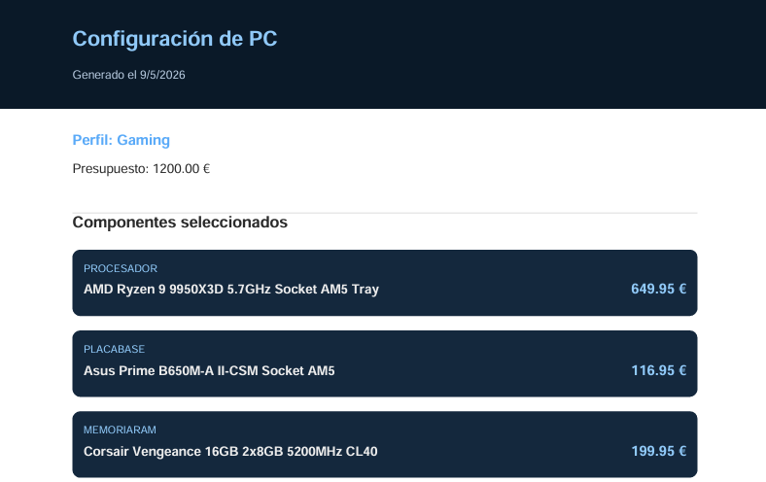

8.2.8 Integración con Google Gemini
La página ConsultaIA.jsx proporciona una interfaz de texto libre donde el usuario puede describir sus necesidades. Al enviar la consulta:
- El frontend llama a consultarIA(consulta) del store.
- El store hace POST /api/configuracion/consulta.
- El backend llama a GeminiService.interpretar_consulta(), que envía la consulta a gemini-2.5-flash.
- Gemini devuelve un JSON con perfil, presupuesto, selected, deselected y explicacion.
- El backend fusiona las features del perfil detectado con las extraídas por Gemini y llama al motor de configuración.
- El frontend rellena el store y redirige al resumen, mostrando la explicación generada por Gemini.
La integración maneja el caso en que la API de Gemini no está disponible devolviendo HTTP 503, que el frontend muestra como un Alert de error.
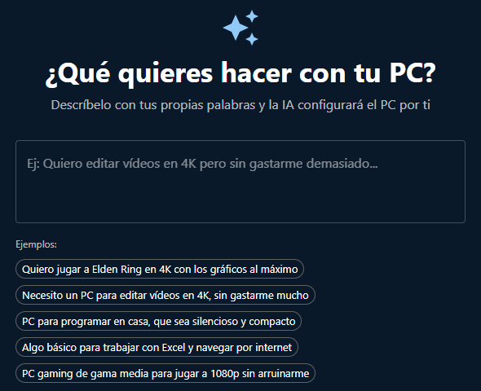

9. Pruebas
El objetivo de las pruebas es verificar que el sistema cumple los requisitos funcionales y no funcionales definidos, con especial atención al requisito RNF-04, que establece una cobertura de código mínima del 80% sobre el backend.
La estrategia se organiza en dos niveles:
- Unitario e integración (backend): pruebas automatizadas sobre los servicios y endpoints de la API REST, verificando la lógica de negocio, la integración con FlamaPy y el comportamiento ante dependencias externas (MongoDB, Gemini).
- Nivel end-to-end (frontend): pruebas sobre la interfaz de usuario que simulan la interacción real de un usuario con la aplicación, verificando los flujos completos de configuración.
Las herramientas seleccionadas para cada nivel son:
Nivel | Herramienta | Propósito
Backend | pytest + httpx | Ejecución de tests y cliente HTTP en memoria
Backend | pytest-cov + .coveragerc | Medición de cobertura de código
Backend | unittest.mock.patch | Simulación de servicios externos (MongoDB, Gemini)
Frontend | Playwright + Chromium | Tests E2E con navegador real
Frontend | page.route() | Interceptación de llamadas al backend
El ámbito de las pruebas cubre toda la lógica de aplicación del backend (servicios, rutas y modelos) y los flujos principales del frontend. Se excluyen expresamente los scripts de utilidad scraper_coolmod.py e import_catalogo.py, que no forman parte de la API y dependen de recursos externos (web scraping, sistema de ficheros).

9.1 Pruebas implementadas y resultados
Se implementaron un total de 71 tests (56 de backend y 15 E2E de frontend), todos superados satisfactoriamente. La cobertura del código de aplicación del backend alcanza el 97%, superando el requisito RNF-04. La siguiente tabla resume los módulos de prueba, el número de tests de cada uno y el resultado obtenido:
Módulo | Tests | Resultado
test_features.py — Modelo de Características | 12 | ✓ Todos superados
test_productos.py — Catálogo | 9 | ✓ Todos superados
test_configuracion.py — Motor de configuración | 20 | ✓ Todos superados
test_db.py — Servicio de base de datos | 7 | ✓ Todos superados
test_gemini.py — Servicio Gemini | 7 | ✓ Todos superados
test_integration.py — Integración FlamaPy + Catálogo | 1 | ✓ Superado
landing.spec.js — Página de inicio (E2E) | 4 | ✓ Todos superados
consulta-ia.spec.js — Consulta por IA (E2E) | 5 | ✓ Todos superados
configurador.spec.js — Wizard de configuración (E2E) | 6 | ✓ Todos superados
Total | 71 | ✓ 71/71
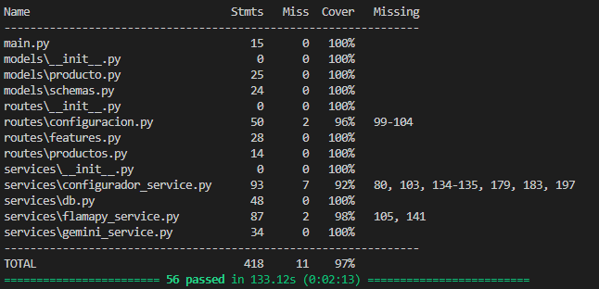
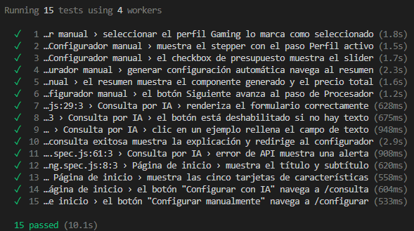
A continuación, se describe el contenido de cada módulo de prueba.

9.1.1 Tests del Modelo de Características (test_features.py)
Este módulo cubre el núcleo del sistema: la integración con FlamaPy y la correcta propagación de restricciones UVL. Es el conjunto de tests más crítico, ya que cualquier error en la lógica SAT afectaría a todos los demás componentes que dependen de ella. Se organiza en cuatro clases:
Clase | Tests | Qué verifica
TestFeatureTree | 2 | Estructura del árbol UVL (raíz y tipos de relación)
TestValidate | 4 | Validación de configuraciones parciales
TestPropagate | 5 | Propagación de restricciones SAT
TestInfo | 1 | Satisfacibilidad e integridad del modelo
TestFeatureTree verifica que el endpoint /api/features/tree devuelve el árbol de características con PC_Custom como raíz y que contiene los tipos de relación esperados (mandatory y optional).
TestValidate comprueba el endpoint de validación de configuraciones parciales: una combinación válida como AMD, AM5, DDR5 es aceptada, una combinación inválida como AMD, LGA1700 (socket Intel con procesador AMD) es rechazada, y una feature desconocida devuelve HTTP 400 con un mensaje descriptivo.
TestPropagate verifica la propagación de restricciones: seleccionar AMD excluye Intel, LGA1700 y LGA1851. Seleccionar AMD, AM5 fuerza DDR5 y excluye DDR4. Seleccionar Gaming fuerza TarjetaGrafica y excluye GPU_Gama_Baja y RAM_8GB. Features desconocidas o en ambas listas simultáneamente devuelven HTTP 400.
TestInfo verifica que el endpoint de información del modelo devuelve el modelo como satisfacible, sin características muertas y con PC_Custom entre las características obligatorias.
El siguiente extracto muestra el test de propagación más representativo, que verifica que seleccionar el perfil Gaming fuerza la inclusión de GPU y excluye las opciones de gama baja y 8GB de RAM:
def test_propagate_gaming_forces_gpu(self):
r = client.post(
"/api/features/propagate",
json={"selected": ["Gaming"], "deselected": []},
)
data = r.json()
assert "TarjetaGrafica" in data["forced"]
assert "GPU_Gama_Baja" in data["excluded"]
assert "RAM_8GB" in data["excluded"]

9.1.2 Tests del Catálogo (test_productos.py)
Este módulo garantiza que el catálogo real de productos, obtenido mediante scraping de Coolmod, es accesible y filtrable correctamente a través de la API. A diferencia de otros módulos que usan datos simulados, estos tests trabajan directamente con los productos reales, lo que permite detectar inconsistencias entre el catálogo y el modelo UVL en condiciones de producción. Se organiza en tres clases:
Clase | Tests | Qué verifica
TestListarProductos | 6 | Filtrado del catálogo por categoría, features y combinaciones
TestCategorias | 1 | El endpoint devuelve las 8 categorías del sistema
TestIntegracionFlamapyProductos | 2 | Combinación de propagación FlamaPy y filtrado de catálogo
TestListarProductos cubre los casos de filtrado del endpoint /api/productos/: consulta del catálogo completo, filtrado por categoría (verificando que todos los productos devueltos pertenecen a la categoría solicitada), filtrado por features (p.ej. AMD,AM5 devuelve solo productos que tienen ambas features), combinación de categoría y features, categoría inexistente devuelve lista vacía, y features incompatibles como AMD, LGA1700 devuelven cero resultados.
TestCategorias verifica que el endpoint de categorías devuelve las 8 categorías del sistema (Procesador, PlacaBase, MemoriaRAM, TarjetaGrafica, Almacenamiento, FuenteAlimentacion, Chasis y Refrigeracion).
TestIntegracionFlamapyProductos combina propagación FlamaPy con filtrado de catálogo: dado un perfil Gaming con AMD y AM5, comprueba que las GPUs de gama baja quedan excluidas por el modelo y que el filtrado por socket y tipo de RAM devuelve únicamente productos compatibles.

9.1.3 Tests del Motor de Configuración (test_configuracion.py)
Es el módulo más extenso, organizado en cuatro clases que cubren los distintos endpoints y escenarios del motor de configuración.
Clase | Tests | Qué verifica
TestPresupuesto | 5 | Generación de configuraciones por presupuesto
TestPerfil | 5 | Generación de configuraciones por perfil de uso
TestConsultaIA | 8 | Endpoint de consulta en lenguaje natural con IA
TestCoherencia | 2 | Validez FlamaPy de las configuraciones generadas
TestPresupuesto verifica el endpoint /api/configuracion/presupuesto: que con 1000 € se genera una configuración con al menos 7 componentes, que un presupuesto inferior al mínimo devuelve HTTP 400, que al especificar selected: ["AMD", "AM5"] todos los componentes generados son compatibles con ese socket, que un perfil Gaming siempre incluye GPU de gama media o alta, y que cuando el presupuesto es insuficiente la respuesta incluye un aviso descriptivo en lugar de fallar.
TestPerfil verifica el endpoint /api/configuracion/perfil: Gaming genera configuración con GPU, Ofimática la genera sin GPU, se puede especificar un presupuesto personalizado, un perfil desconocido devuelve HTTP 400, y el endpoint de listado devuelve los cuatro perfiles disponibles (Gaming, Edicion, Programacion, Ofimatica).
TestConsultaIA verifica el endpoint /api/configuracion/consulta utilizando unittest.mock.patch para evitar llamadas reales a Gemini. Cubre tres de los cuatro perfiles principales (Gaming con GPU, Edición con RAM ≥ 32 GB, Ofimática sin GPU), consulta vacía (HTTP 400), servicio Gemini no disponible (HTTP 503), presencia del campo explicacion en la respuesta, y la validación final de que las features de los componentes generados son aceptadas por FlamaPy.
El caso más relevante es el de restricciones contradictorias: cuando Gemini devuelve selected: ["Gaming"], deselected: ["TarjetaGrafica"], la sintetización UVL del backend detecta que TarjetaGrafica es obligatoria por la constraint Gaming => TarjetaGrafica, la elimina de deselected y la configuración resultante siempre incluye GPU.
with patch("services.gemini_service.interpretar_consulta", return_value=MOCK_GAMING):
r = client.post("/api/configuracion/consulta", json={"consulta": "Gaming 1080p"})
assert r.status_code == 200
assert r.json()["perfil"] == "Gaming"
TestCoherencia comprueba, para los perfiles Gaming y Ofimática, que las features de todos los componentes generados forman una configuración válida según FlamaPy, enviándolas al endpoint /api/features/validate y verificando que el resultado es válido.

9.1.4 Tests del servicio de base de datos (test_db.py)
Pruebas unitarias de services/db.py organizadas en tres clases:
Clase | Tests | Qué verifica
TestFallbackJSON | 3 | Fallback al catálogo local cuando MongoDB no está disponible
TestGetMongoCollection | 2 | Ramas de la función de conexión a MongoDB
TestSeedDatabase | 2 | Inserción y mantenimiento del catálogo en MongoDB

def test_listar_todos_sin_mongodb(self):
with patch("services.db._collection", None):
r = client.get("/api/productos/")
assert r.status_code == 200
assert r.json()["total"] > 0
TestFallbackJSON simula que MongoDB no está disponible, se verifica que la API devuelve resultados correctos (listado completo, filtrado por categoría y por features) usando el catálogo local.
TestGetMongoCollection verifica las ramas de la función de conexión: que sin URI configurada devuelve None y que ante un fallo de conexión (timeout) también devuelve None sin lanzar excepción.
TestSeedDatabase verifica que seed_database borra los datos existentes e inserta el catálogo correctamente usando una colección mockeada, y que lanza RuntimeError cuando MongoDB no está disponible.

9.1.5 Tests del servicio Gemini (test_gemini.py)
Pruebas unitarias de services/gemini_service.py agrupadas en la clase TestInterpretarConsulta, que mockea el cliente de Google Gemini para cubrir todas las ramas de interpretar_consulta() sin realizar llamadas reales a la API:
Test | Qué verifica
Sin API key | Lanza RuntimeError sin contactar con Gemini
Respuesta válida | Parsea correctamente perfil, presupuesto y features
Features inventadas | Son eliminadas en la sintetización ("FeatureInventada" no aparece en el resultado)
Markdown con json | La respuesta envuelta en json se procesa correctamente
Markdown sin indicador | La respuesta envuelta en un bloque de código sin indicador también se procesa correctamente
JSON inválido | Lanza RuntimeError con mensaje descriptivo
Fallo de red | Lanza RuntimeError con el error original incluido

9.6 Tests E2E de interfaz (e2e/) — 15 tests
Tests end-to-end desarrollados con Playwright que verifican los flujos completos de la interfaz lanzando un navegador Chromium real. Las llamadas al backend se interceptan con page.route() para que los tests sean autocontenidos:
landing.spec.js (4 tests): verifican que la página de inicio muestra el título, las cinco tarjetas de características y que los botones de navegación redirigen correctamente a la pantalla de consulta por IA o la pantalla de configuración manual.
consulta-ia.spec.js (5 tests): verifican el formulario de consulta en lenguaje natural. Que no puede enviarse vacío, que los ejemplos de consulta predefinidos rellenan el campo, que una consulta exitosa muestra la explicación de Gemini y redirige al resumen, y que un error de la API se muestra correctamente al usuario.
configurador.spec.js (6 tests): verifican el configurador manual. Que se muestra correctamente al entrar, que se puede seleccionar un perfil, que el campo de presupuesto se activa al marcarlo, que la generación automática produce un resumen con componentes y precio total, y que el botón Siguiente avanza al paso siguiente.

10. Despliegue
El sistema se pone en producción mediante una infraestructura basada en contenedores Docker desplegados sobre Render, con un proceso de integración y despliegue continuos (CI/CD) automatizado con GitHub Actions. Se definen dos entornos independientes (preproducción y producción) que permiten validar los cambios en un entorno real antes de exponerlos al usuario final.

10.1 Estrategia de entornos
Cada entorno está vinculado a una rama del repositorio, de forma que el flujo de cambios (sección 11.2) se traduce directamente en despliegues:
Entorno | Rama | Propósito
Preproducción | develop | Validar cambios integrados antes de promocionarlos a producción
Producción | main | Versión estable accesible al usuario final
Cada entorno se compone de dos servicios desplegados por separado en Render (el backend y el frontend), lo que suma cuatro servicios en total. Esta separación es consecuencia directa de la arquitectura desacoplada del sistema (sección 6.2). Al exponerse backend y frontend como servicios independientes, cada uno se construye, escala y redespliega sin afectar al otro, cumpliendo el requisito RNF-06.

10.2 Contenerización con Docker
Ambos componentes se empaquetan en imágenes Docker, lo que garantiza que el entorno de ejecución sea idéntico en local y en Render y elimina las dependencias del sistema.
El backend (backend/Dockerfile) parte de la imagen oficial python:3.11-slim, instala las dependencias declaradas en requirements.txt y arranca el servidor con uvicorn:
FROM python:3.11-slim
WORKDIR /app
COPY requirements.txt .
RUN pip install --no-cache-dir -r requirements.txt
COPY . .
CMD ["uvicorn", "main:app", "--host", "0.0.0.0", "--port", "8000"]
El frontend (frontend/Dockerfile) emplea un build multietapa (multi-stage build): una primera etapa basada en node:20-alpine compila la aplicación React con “npm run build”, y una segunda etapa basada en nginx:alpine sirve los archivos estáticos resultantes (/dist) por el puerto 80. De este modo, la imagen final no contiene Node ni las dependencias de desarrollo, sino únicamente un servidor web ligero con los archivos ya compilados.
FROM node:20-alpine AS builder
WORKDIR /app
COPY package*.json ./
RUN npm ci
COPY . .
ARG VITE_API_URL=http://localhost:8000
RUN VITE_API_URL=$VITE_API_URL npm run build

FROM nginx:alpine
COPY --from=builder /app/dist /usr/share/nginx/html
COPY nginx.conf /etc/nginx/conf.d/default.conf
EXPOSE 80
Un detalle relevante es el tratamiento de VITE_API_URL, la variable que indica al frontend dónde encontrar el backend. Al ejecutar docker build, Docker arranca la primera etapa del Dockerfile y ejecuta npm run build. Es en ese paso donde Vite sustituye VITE_API_URL por su valor real dentro del código JavaScript generado. Una vez que la compilación termina, el valor queda fijo en los archivos estáticos y no se puede cambiar sin reconstruir la imagen. Por eso VITE_API_URL se declara como argumento de docker build (ARG VITE_API_URL) y no como variable de entorno del contenedor: si se pasase como variable de entorno, el servidor (nginx) la recibiría al arrancar, pero en ese momento el código ya está compilado y no puede leerla. Cada entorno construye su propia imagen de frontend pasando la URL del backend correspondiente en el momento del docker build.

10.3 Servicios en Render
Cada uno de los cuatro servicios se configura en Render como Web Service de tipo Docker, indicando como “root directory” la carpeta backend o frontend según corresponda. La configuración por servicio es:
- Backend: variables de entorno MONGO_URI (conexión a MongoDB Atlas), GEMINI_API_KEY (clave de la API de Google Gemini) y FRONTEND_URL (dominio del frontend, usado para CORS, sección 10.5).
- Frontend: argumento de construcción VITE_API_URL apuntando a la URL pública del backend.
El Auto-Deploy de Render se mantiene desactivado. En su lugar, el redespliegue se dispara mediante deploy hooks invocados desde los workflows de GitHub Actions (sección 10.4).
Adicionalmente, el control de acceso de red de MongoDB Atlas se configura “0.0.0.0/0”, ya que las IPs de salida de los contenedores de Render no son fijas y deben poder conectarse a la base de datos.

10.4 Integración y despliegue continuos (CI/CD)
El proyecto cuenta con cinco workflows de GitHub Actions que automatizan la verificación de calidad y el despliegue, cumpliendo el requisito RNF-05:
Workflow | Disparador | Función
test-ci.yml | push (excepto en rama main) | Job test (pytest con cobertura) y job e2e (Playwright sobre Chromium)
lint-ci.yml | push (excepto en rama main) | Ejecuta pre-commit sobre todos los ficheros
codacy-ci.yml | push (excepto en rama main) | Análisis estático de seguridad y calidad con Codacy
deploy-preproduction.yml | test-ci.yml exitoso en develop | Despliega a preproducción solo si la CI fue satisfactoria
deploy-production.yml | push a main | Despliega a producción
El despliegue a preproducción se encadena al workflow de pruebas mediante el disparador workflow_run: se ejecuta cuando test-ci finaliza sobre la rama develop, y solo despliega si la CI fue exitosa. De este modo, ningún cambio que rompa las pruebas llega siquiera al entorno de preproducción.
El despliegue a producción se dispara directamente con cada push a main. No repite la batería de pruebas porque estas ya se ejecutaron sobre develop antes de promocionar los cambios mediante el merge a main (sección 11.2). Se ha implementado un disparador adicional workflow_dispatch que permite además lanzar un despliegue manualmente desde la interfaz de GitHub sin necesidad de realizar un nuevo commit:
name: Deploy production (Render)

on:
push:
branches: [main]
workflow_dispatch:

jobs:
deploy:
runs-on: ubuntu-latest
steps:
- name: Deploy backend
run: curl -fsS "${{ secrets.RENDER_BACKEND_PROD_DEPLOY_HOOK }}"
- name: Deploy frontend
run: curl -fsS "${{ secrets.RENDER_FRONTEND_PROD_DEPLOY_HOOK }}"
Las URLs de los deploy hooks se almacenan como secrets del repositorio en GitHub (RENDER_*_DEPLOY_HOOK), de forma que no quedan expuestas en el código fuente.

10.5 Configuración de CORS
Para que el navegador permita las peticiones del frontend al backend, el backend habilita CORS. En lugar de codificar los dominios permitidos, backend/main.py construye la lista de orígenes combinando los orígenes locales de desarrollo con el valor de la variable de entorno FRONTEND_URL, que cada entorno define con su propio dominio:
_origins = ["http://localhost:5173", "http://localhost", "http://localhost:80"]
_frontend_url = os.getenv("FRONTEND_URL", "")
if _frontend_url:
_origins.append(_frontend_url)

app.add_middleware(
CORSMiddleware,
allow_origins=_origins,
allow_methods=["*"],
allow_headers=["*"],
)
Así, el mismo código fuente funciona sin modificaciones tanto en local como en preproducción y producción, bastando con definir FRONTEND_URL en cada servicio de Render.

10.6 Mecanismo de keep-alive
El plan gratuito de Render suspende automáticamente los servicios tras unos 15 minutos sin recibir tráfico. Cuando un usuario vuelve a acceder, el servicio debe rearrancar, provocando un arranque en frío (cold start) durante el cual el servidor responde con un error hasta quedar operativo. Para evitar esta degradación de la experiencia se establece un mecanismo de keep-alive consistente en realizar peticiones HTTP periódicas a las URLs de producción, manteniendo así los servicios siempre activos.
La solución definitiva se alcanzó tras descartar dos alternativas previas:
- GitHub Actions: se descartó por su escasa fiabilidad. GitHub no garantiza que los workflows se ejecuten a la hora exacta. En repositorios con poca actividad, los disparos pueden retrasarse decenas de minutos o no producirse, lo que invalida su uso como mecanismo de ping periódico.
- UptimeRobot: monitorizaba correctamente el frontend, pero marcaba reiteradamente el backend como caído pese a estar operativo, al no poder alcanzarlo desde sus servidores de comprobación.
- Solución final: se emplea cron-job.org (ping cada 5 minutos) para el backend de producción y se mantiene UptimeRobot para el frontend, que sí funciona de forma estable sobre este.

11. Gestión del proyecto
El desarrollo del proyecto se ha gestionado con ayuda de las herramientas integradas en el ecosistema de GitHub (Issues, Projects y Actions). Este capítulo describe la estrategia ramas, la gestión de tareas y los mecanismos de aseguramiento de la calidad.

11.1 Estrategia de ramas
El código se gestiona con Git y se aloja en GitHub (RNF-05). Al tratarse de un proyecto individual, no tiene sentido emplear flujos de revisión como Pull Requests. En su lugar se aplica una estrategia de ramas estructurada (estudiada en la asignatura Evolución y Gestión de la Configuración) que mantiene el historial ordenado y permite vincular cada tarea a su rama correspondiente. Se distinguen tres tipos de rama:
- main: rama de producción. Contiene siempre una versión estable y desplegable. Cada push a esta rama dispara el despliegue a producción (sección 10.4).
- develop: rama de integración y preproducción. Recoge los cambios ya terminados y validados, y alimenta el entorno de preproducción.
- feature/*: una rama por cada tarea o funcionalidad. Se crea a partir de develop, se desarrolla de forma aislada y, una vez completada, se fusiona en develop con git merge y se elimina.
Esta estructura se ilustra en la siguiente figura: develop acumula los merges de las ramas de tarea y alimenta el entorno de preproducción. Cuando el conjunto de cambios es estable, se fusiona en main, lo que dispara el despliegue a producción.
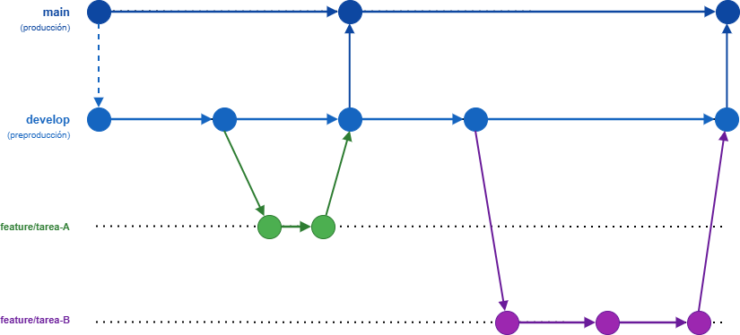
Esta estructura encaja directamente con la estrategia de entornos del capítulo 10. Cada rama de larga vida mapea a un entorno desplegado: develop → preproducción, main → producción.

11.2 Issues y tablero Kanban
Cada tarea, mejora o corrección se registra como una GitHub Issue con un título descriptivo y una descripción. Las issues se organizan visualmente en un tablero Kanban gestionado con GitHub Projects, estructurado en tres columnas que reflejan el estado de cada tarea:
Todo → In Progress → Done
Las tareas avanzan por el tablero a medida que progresa su desarrollo. Cada issue se asocia a su rama feature/* correspondiente y se cierra manualmente al completar el merge, manteniendo así sincronizados el tablero y el estado real del repositorio.
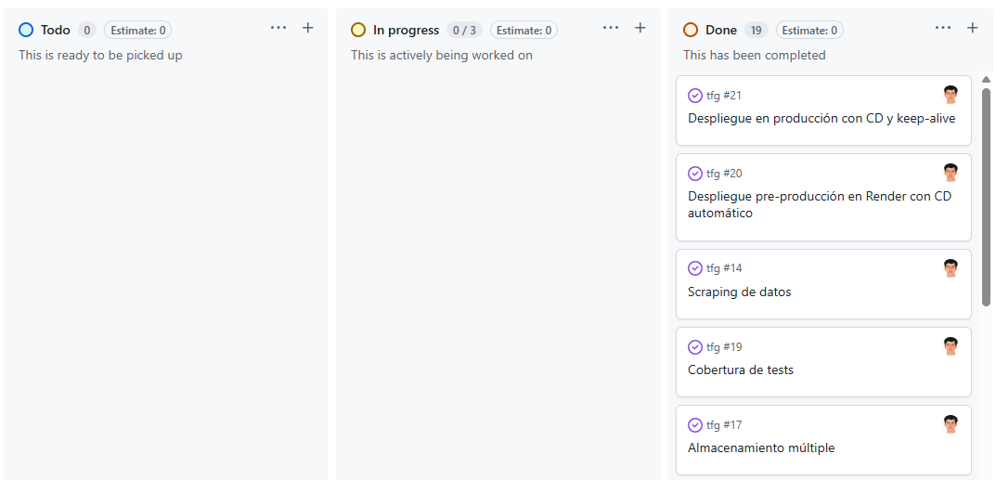

11.3 Aseguramiento de la calidad
Más allá de la batería de pruebas descrita en el capítulo 9, el proyecto incorpora varios mecanismos automáticos de aseguramiento de la calidad, integrados en el flujo de CI/CD (sección 10.4):
- Hooks de pre-commit (lint-ci.yml): aplican indexación y formateo automático sobre el código en cada push, garantizando un estilo homogéneo.
- Codacy (codacy-ci.yml): realiza análisis estático de seguridad y calidad del código en cada push, detectando posibles vulnerabilidades y code smells. La métrica principal de Codacy es el número de issues por cada mil líneas de código (issues/kLoC), que permite comparar la densidad de problemas independientemente del tamaño del proyecto. El análisis de la rama develop obtiene 5,457 issues/kLoC, por debajo del objetivo de calidad de 20 issues/kLoC establecido por la herramienta. Los 72 issues detectados se distribuyen entre complejidad de código (24), documentación (23), seguridad (13), buenas prácticas (6), estilo de código (4) y código no utilizado (2). La duplicación de código se sitúa en el 6%.
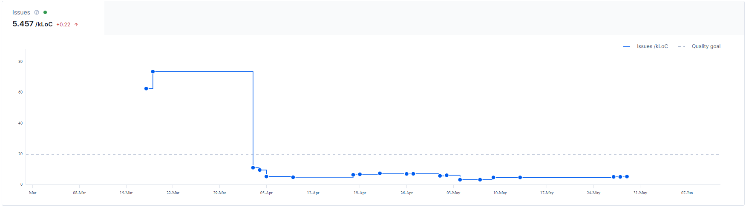
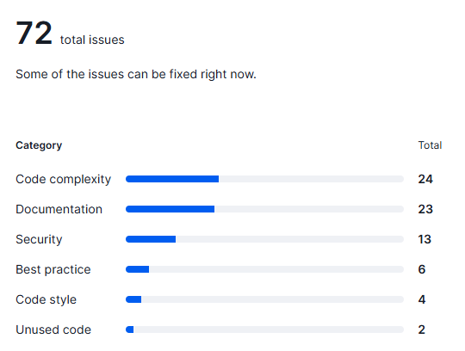

12. Bibliografía
Benavides, D., Segura, S., & Ruiz-Cortés, A. (2010). Automated analysis of feature models 20 years later: A literature review. Information Systems, 615-636.
Benavides, D., Sundermann, C., Feichtinger, K., Galindo, J. A., Rabiser, R., & Thüm, T. (2025). UVL: Feature modelling with the Universal Variability Language. Journal of Systems and Software, 225. doi:10.1016/j.jss.2024.112326
Blecker, T., & Abdelkafi, N. (2006). Mass customization: state-of-the-art and challenges. En T. Blecker, & G. Friedrich, Mass customization: challenges and solutions (págs. 1-25). Boston, MA: Springer.
Brown, T. (2008). Design thinking. Harvard Business Review, 86(6), 84-92.
Brown, T. (2009). Change by design: How design thinking transforms organizations and inspires innovation. Nueva York: HarperCollins.
Felfernig, A., Hotz, L., Bagley, C., & Tiihonen, J. (2014). Knowledge-based configuration: From research to business cases. Waltham, MA: Newnes.
Galindo, J. A., Horcas, J.-M., Felfernig, A., Fernandez-Amoros, D., & Benavides, D. (2023). FLAMA: A collaborative effort to build a new framework for the automated analysis of feature models. Proceedings of the 27th ACM International Systems and Software Product Line Conference, (págs. 16-19). doi:10.1145/3579028.3609008
Google. (2026). Gemini API documentation. Obtenido de Google AI for Developers: https://ai.google.dev/
Junta de Andalucía. (2023). INSTRUCCIÓN SOBRE PERFILES, PRECIOS DE REFERENCIA Y DESGLOSE DE COSTES EN CONTRATOS TIC.
Project Management Institute. (2017). A Guide to the Project Management Body of Knowledge (PMBOK® Guide) (6 ed.). Newtown Square, PA: Project Management Institute.
Schwaber, K., & Sutherland, J. (Noviembre de 2020). La Guía Scrum: La Guía Definitiva de Scrum: Las Reglas del Juego. Obtenido de Scrum.org: https://scrumguides.org/docs/scrumguide/v2020/2020-Scrum-Guide-Spanish-European.pdf
Sundermann, C., Feichtinger, K., Engelhardt, D., Rabiser, R., & Thüm, T. (2021). Yet another textual variability language? A community effort towards a unified language. Proceedings of the 25th ACM International Systems and Software Product Line Conference.

https://pcpartpicker.com/
https://www.coolmod.com/
https://www.pccomponentes.com/
https://ide.flamapy.org/
La definición y estructuración de estos perfiles se fundamenta en el estándar PMBOK (donde la figura de "director" se asimila a la del "patrocinador" o sponsor del proyecto).
Un Sprint es el ciclo de iteración básico definido en la metodología ágil Scrum.
https://support.microsoft.com/es-es/office/instalar-project-7059249b-d9fe-4d61-ab96-5c5bf435f281
https://clockify.me/
https://app.mural.co/
https://code.visualstudio.com/
https://git-scm.com/
https://github.com/
https://github.com/features/actions
https://ide.flamapy.org/
https://www.microsoft.com/es-es/microsoft-365/word
https://www.canva.com/
https://app.diagrams.net/
https://www.docker.com/
https://render.com/
https://cron-job.org/
https://uptimerobot.com/
https://www.codacy.com/
Las ideas descartadas o simplificadas son aquellas que se muestran en “Ilustración 1: Mural Design Thinking” como tachadas
Multinacional tecnológica estadounidense y el mayor minorista en línea del mundo
React es una biblioteca de JavaScript de código abierto, creada por Meta en 2013, diseñada para construir interfaces de usuario (UI) interactivas, rápidas y escalables para aplicaciones web y móviles.
Framework web para construir APIs con Python.
Propagate() consiste en clasificar cada feature del modelo como forzada (debe seleccionarse), excluida (no puede seleccionarse) o seleccionable (libre elección), a partir de las features ya fijadas.
Módulo que evalúa las reglas de incompatibilidad y genera los mensajes explicativos.
Función del servicio Gemini que construye la petición al modelo gemini-2.5-flash.
Diseño que garantiza que una clase tenga una única instancia durante todo el ciclo de vida de la aplicación
Un bundler es una herramienta que empaqueta los módulos JavaScript, CSS y otros recursos de la aplicación en archivos listos para ser servidos en el navegador. Vite destaca por su servidor de desarrollo con recarga instantánea (Hot Module Replacement) y su rapidez en el proceso de build.
pytest es el framework de pruebas automatizadas más utilizado en el ecosistema Python.
httpx es un cliente HTTP para Python que, en el contexto de tests con FastAPI, permite realizar peticiones a la aplicación sin levantar un servidor real, ejecutando todo en memoria.
pytest-cov es un plugin de pytest que mide la cobertura de código durante la ejecución de los tests, indicando qué líneas y ramas del código fuente han sido ejercitadas.
.coveragerc es el archivo de configuración de la herramienta de cobertura. Permite especificar qué ficheros incluir o excluir del análisis.
unittest.mock.patch es una utilidad de la biblioteca estándar de Python que permite sustituir temporalmente cualquier objeto o función por un simulacro (mock) durante la ejecución de un test, sin modificar el código de producción.
Playwright es un framework de automatización de navegadores que permite controlarlos mediante código, siendo ampliamente utilizado para tests end-to-end.
Chromium es el motor de navegador de código abierto en el que se basan Google Chrome y Microsoft Edge, entre otros.
page.route() es una función de Playwright que intercepta peticiones de red realizadas por el navegador durante el test, permitiendo devolver respuestas simuladas sin que la petición llegue al servidor real.
Un build multietapa (multi-stage build) de Docker emplea varias imágenes base dentro de un mismo Dockerfile: en una etapa se compila la aplicación y en otra, más ligera, solo se copia el resultado. Así la imagen final no incluye las herramientas de compilación, reduciendo su tamaño.
Un deploy hook es una URL secreta proporcionada por Render que, al recibir una petición HTTP, dispara un nuevo despliegue del servicio asociado. Permite controlar el momento del despliegue desde sistemas externos como GitHub Actions.
CORS (Cross-Origin Resource Sharing) es un mecanismo de seguridad de los navegadores que restringe las peticiones HTTP entre orígenes (dominios) distintos. El servidor debe declarar explícitamente qué orígenes tienen permitido acceder a sus recursos.
El arranque en frío (cold start) es el retardo que se produce cuando un servicio previamente suspendido por inactividad debe rearrancar antes de poder atender una petición.
Un code smell es un indicio en el código fuente que, sin ser necesariamente un error, sugiere un problema de diseño o mantenibilidad: nombres poco descriptivos, funciones demasiado largas, duplicación de lógica, etc.

